Міністерство освіти і науки України
Криворізький національний університет
Факультет інформаційних технологій
Кафедра комп’ютерних систем та мереж

Пояснювальна записка
до кваліфікаційної роботи бакалавра
за спеціальністю 123 «Комп’ютерна інженерія»

на тему: ПРОГРАМНИЙ КОМПЛЕКС ДЛЯ ОБРОБКИ ЗОБРАЖЕНЬ

Проектував |  |  | В. М. Ревенко
Керівник роботи |  |  | І. О. Музика
Нормоконтроль |  |  | Д. І. Кузнєцов
Завідувач кафедри |  |  | А. І. Купін

Кривий Ріг
2026

Криворізький національний університет
Факультет інформаційних технологій
Кафедра комп’ютерних систем та мереж

Ступінь вищої освіти бакалавр
Спеціальність 123 «Комп’ютерна інженерія»

ЗАТВЕРДЖУЮ
Завідувач кафедри, голова циклової комісії

_______________________ А. І. Купін

“____” _________________ 20__ року

ЗАВДАННЯ
НА КВАЛІФІКАЦІЙНУ РОБОТУ СТУДЕНТУ
__________________________________________________________________
(прізвище, ім’я, по батькові)
1. Тема роботи _____________________________________________________
__________________________________________________________________
__________________________________________________________________
керівник роботи ___________________________________________________,
(прізвище, ім’я, по батькові, науковий ступінь, вчене звання)
затверджені наказом вищого навчального закладу від “___”______ 20__року №__
2. Строк подання студентом роботи ___________________________________
3. Вихідні дані до роботи ____________________________________________
__________________________________________________________________________________________________________________________________________________________________________________________________________________________________________________________________________________________________________________________________________
4. Зміст розрахунково-пояснювальної записки (перелік питань, які потрібно розробити)_______________________________________________________________________________________________________________________________________________________________________________________________________________________________________________________________ ____________________________________________________________________________________________________________________________________
5. Перелік графічного матеріалу (з точним зазначенням обов’язкових креслень)______________________________________________________________________________________________________________________________________________________________________________________________
6. Консультанти розділів роботи
Розділ | Прізвище, ініціали та посада консультанта | Підпис, дата
Розділ | Прізвище, ініціали та посада консультанта | завдання видав | завдання прийняв

7. Дата видачі завдання______________________________________________

КАЛЕНДАРНИЙ ПЛАН

№ з/п | Назва етапів роботи | Строк виконання етапів роботи | Примітки

Студент _____________ ______________________
(підпис) (прізвище та ініціали)

Керівник роботи _____________ ______________________
(підпис) (прізвище та ініціали)

РЕФЕРАТ
Змн.
Арк.
№ документа
Підпис
Дата
Аркуш

КНУ.РБ.123.26.01.07.Р
Розробив
Ревенко
Перевірив
Музика

Н.контроль
Кузнєцов
Затвердив
Купін
РЕФЕРАТ
Літера
Аркушів

КІ-22-2
Пояснювальна записка: 65 сторінок, 42 рисунків, 2 таблиць, 19 використаних джерел.
Мета роботи – розробка програмного комплексу для обробки зображень у вигляді вебзастосунку.
Бакалаврська робота складається з трьох основних розділів.
Перший розділ присвячено аналізу існуючих програмних засобів для обробки графічних зображень. Розглянуто популярні графічні редактори, їх функціональні можливості, переваги та недоліки. На основі проведеного аналізу сформовано вимоги до власного програмного продукту та визначено базовий набір функцій, які доцільно реалізувати у вебзастосунку.
Другий розділ присвячено проєктуванню архітектури програмного забезпечення, вибору мови програмування та технологічного стеку. Описано використання HTML5, CSS3, JavaScript, Canvas API, бібліотеки Fabric.js та OpenCV.js. Також наведено структуру програмного комплексу, принципи взаємодії модулів та реалізацію графічного інтерфейсу користувача.
Третій розділ присвячено реалізації функціоналу програмного застосунку, демонстрації його роботи та тестуванню. Наведено приклади використання основних інструментів редагування зображень, а також результати перевірки працездатності системи.
ВЕБЗАСТОСУНОК, ГРАФІЧНИЙ РЕДАКТОР, ОБРОБКА ЗОБРАЖЕНЬ, CANVAS, JAVASCRIPT, OPENCV.JS

Explanatory note: 65 pages, 42 figures, 2 tables, 19 references.

Арк.
№ документа
Підпис
Дата
Арк.
КНУ.РБ.123.26.01.07.Р

The aim of the work is to develop an image processing software system in the form of a web application.
The bachelor’s thesis consists of three main chapters.
The first chapter is devoted to the analysis of existing software tools for image processing. Popular graphic editors are reviewed, along with their functional capabilities, advantages, and disadvantages. Based on this analysis, requirements for the developed software product are defined, and a basic set of functions to be implemented in the web application is determined.
The second chapter focuses on the design of the software architecture, the selection of the programming language, and the technology stack. The use of HTML5, CSS3, JavaScript, Canvas API, Fabric.js library, and OpenCV.js is described. The structure of the software system, the principles of interaction between modules, and the implementation of the graphical user interface are also presented.
The third chapter is devoted to the implementation of the application functionality, its demonstration, and testing. Examples of using the main image editing tools are provided, along with the results of system performance verification.

WEB APPLICATION, GRAPHIC EDITOR, IMAGE PROCESSING, CANVAS, JAVASCRIPT, OPENCV.JS.

ЗМІСТ

Арк.
№ документа
Підпис
Дата
Арк.
КНУ.РБ.123.26.01.07.З

ПЕРЕЛІК СКОРОЧЕНЬ 7
ВСТУП 8
1. АНАЛІЗ ПРЕДМЕТНОЇ ОБЛАСТІ ТА ІСНУЮЧИХ ГРАФІЧНИХ РЕДАКТОРІВ 10
1.1 Поняття, призначення та сфера застосування графічних редакторів 10
1.2 Аналіз сучасних програм для редагування зображень 21
1.3 Вибір засобів, методів та технологій розробки 27
1.4 Постановка задачі та технічні вимоги до програмного забезпечення 30
Висновки за розділом 31
2. ПРОЄКТУВАННЯ ТА РОЗРОБКА ПРОГРАМНОГО ЗАБЕЗПЕЧЕННЯ 33
2.1 Проєктування архітектури програмного забезпечення 33
2.2 Вибір мови програмування, бібліотек та середовища розробки 36
2.3 Розробка графічного інтерфейсу користувача 39
2.4 Реалізація основних функцій роботи із зображеннями 42
2.5 Реалізація функцій роботи з текстом та графічними об’єктами 44
2.6 Реалізація механізму скасування та повторення дій 45
2.7 Тестування програмного забезпечення та виправлення помилок 46
Висновки за розділом 47
3. ДОСЛІДЖЕННЯ ТА АНАЛІЗ РОБОТИ ПРОГРАМНОГО ЗАБЕЗПЕЧЕННЯ 48
3.1 Демонстрація роботи інтерфейсу користувача 48
3.2 Приклади редагування графічних зображень 49
3.3 Аналіз результатів тестування та оцінка ефективності роботи програми 51
3.4 Порівняння розробленого програмного забезпечення з аналогами 52
Висновки за розділом 53
ВИСНОВОК 54
СПИСОК ВИКОРИСТАНИХ ДЖЕРЕЛ 55
ДОДАТКИ 57

ПЕРЕЛІК СКОРОЧЕНЬ

Арк.
№ документа
Підпис
Дата
Арк.
КНУ.РБ.123.26.01.07.ПС

BMP (Bitmap) — растровий графічний формат файлів.
GIF (Graphics Interchange Format) — формат графічних файлів із підтримкою анімації.
GUI (Graphical User Interface) — графічний інтерфейс користувача.
JPEG (Joint Photographic Experts Group) — формат стиснення та зберігання цифрових зображень.
JPG (Joint Photographic Experts Group) — розширення файлів формату JPEG.
PNG (Portable Network Graphics) — растровий графічний формат із підтримкою прозорості.
RAW (Raw Image Format) — група форматів файлів цифрових зображень, що містять необроблені дані з матриці камери.
TIFF (Tagged Image File Format) — формат зберігання растрових графічних зображень високої якості.

ВСТУП

Арк.
№ документа
Підпис
Дата
Арк.
КНУ.РБ.123.26.01.07.ВС

Зі стрімким розвитком цифрових технологій суттєво зросла потреба у швидкій та ефективній обробці графічних зображень, що, у свою чергу, стимулювало активне поширення програмних засобів для роботи з графікою.
Сьогодні на ринку представлено велику кількість як професійних, так і аматорських графічних редакторів. Водночас значна частина таких рішень характеризується або надмірною складністю інтерфейсу, або необхідністю придбання платної ліцензії. Окремою проблемою є високі вимоги до апаратних ресурсів, що обмежує їх використання на пристроях із низькою продуктивністю. У зв’язку з цим актуальним залишається завдання створення простого у використанні, доступного та водночас функціонально достатнього графічного редактора.
Сучасні графічні редактори зазвичай містять набір інструментів для створення та редагування зображень. Залежно від способу формування та збереження графічних даних виділяють два основні типи зображень: растрові (піксельні) та векторні [1].
Растрова графіка базується на представленні зображення у вигляді двовимірної сітки (матриці) пікселів, де кожен елемент містить інформацію про колір. Такий підхід забезпечує просту реалізацію алгоритмів відображення та високу швидкість рендерингу зображень на екрані.
Обсяг пам’яті, необхідний для зберігання растрового зображення, прямо залежить від його роздільної здатності та глибини кольору. Фактично він визначається кількістю пікселів, помноженою на кількість байтів, що відводяться для кодування одного пікселя. У результаті зображення високої якості може займати значний обсяг пам’яті — від десятків до сотень мегабайт. Разом із цим растровий формат має обмежені можливості масштабування та геометричних перетворень без втрати якості. Для зменшення розміру файлів використовуються методи стиснення та спеціальні формати збереження, такі як BMP, GIF, TIFF, JPEG та інші.
На відміну від цього, векторна графіка ґрунтується на математичному описі зображень за допомогою геометричних примітивів і контурів. Кожен елемент у такій моделі є окремим об’єктом, який може вільно змінювати свої параметри — масштаб, положення, форму та інші характеристики — без втрати якості.
Завдяки цьому векторні зображення є більш гнучкими для редагування та зазвичай займають значно менший обсяг пам’яті порівняно з растровими, особливо при зберіганні складних композицій [1].
Найбільш поширені серед користувачів персональних комп’ютерів графічні редактори умовно поділяються за типом оброблюваної графіки.
До редакторів растрового типу належать:
  - Adobe Photoshop CS;
  - Microsoft Paint.
Серед програм для роботи з векторною графікою можна виділити:

Арк.
№ документа
Підпис
Дата
Арк.
КНУ.РБ.123.26.01.07.ВС

  - Adobe Illustrator CS;
  - Microsoft Map;
  - CorelDRAW.
Окрему нішу займають спеціалізовані графічні редактори, призначені для роботи з хімічними структурами та формулами:
  - CHEMWIND;
  - ISIS/Draw.
Метою даної випускної роботи є створення програмного комплексу для обробки зображень, який забезпечує базовий набір функцій редагування, є інтуїтивно зрозумілим для користувача та не потребує значних обчислювальних ресурсів.
У процесі виконання бакалаврської роботи передбачається проведення аналізу існуючих програмних рішень, формування вимог до розроблюваної системи, проєктування архітектури застосунку та реалізація його основного функціоналу, а також тестування готового програмного продукту.
Підсумком виконання випускної кваліфікаційної роботи стане функціональний вебзастосунок для обробки зображень, який може використовуватися як базова платформа для подальшого розвитку функціональності або інтеграції до більш складних програмних систем.

1. АНАЛІЗ ПРЕДМЕТНОЇ ОБЛАСТІ ТА ІСНУЮЧИХ ГРАФІЧНИХ РЕДАКТОРІВ
Змн.
Арк.
№ документа
Підпис
Дата
Аркуш

КНУ.РБ.123.26.01.07.АПОТІГР
Розробив
Ревенко
Перевірив
Музика

Н.контроль
Кузнєцов
Затвердив
Купін
АНАЛІЗ ПРЕДМЕТНОЇ ОБЛАСТІ ТА ІСНУЮЧИХ ГРАФІЧНИХ РЕДАКТОРІВ
Літера
Аркушів

КІ-22-2

1.1 Поняття, призначення та сфера застосування графічних редакторів

Графічний дизайн є формою художньо-проєктної діяльності, яка полягає у створенні продуманої візуальної системи чи графічної програми. Ця сфера суттєво впливає на соціально-економічний і культурний розвиток суспільства, оскільки бере активну участь у формуванні якісного візуального ландшафту, що оточує сучасну людину.
Для обробки зображень на комп'ютері використовуються спеціальні програми - графічні редактори.
Графічний редактор - це програма створення, редагування і перегляду графічних зображень [2].
Графічні редактори можна розділити на дві категорії: растрові і векторні.
Програми растрової графіки працюють з точками екрану (пікселями). Точки не знають, які об'єкти вони представляють - окружності, лінії, прямокутники [2].
Комп'ютер запам'ятовує колір кожної точки, а користувач з таких точок збирає малюнок. Приклад можна побачити на рисунку 1.1:

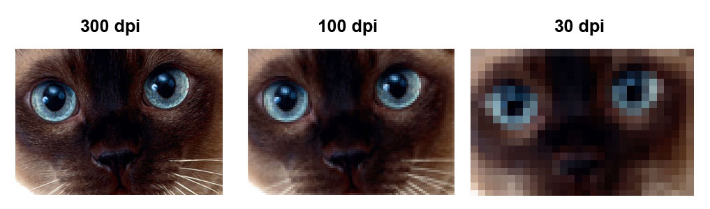
Рисунок 1.1 – Приклад растрової графіки

Растрові зображення не піддаються масштабуванню без втрати якості, оскільки їх структура базується на окремих точках – пікселях. При збільшенні розміру таких зображень пікселі стають більш помітними, що спричиняє візуальне спотворення ілюстрації. Це явище відоме як пікселізація [2].
Використовується для роботи з фотозображеннями, створення художньої графіки, проведення реставраційних робіт та взаємодії з сканерами.

До графічних редакторів, які застосовують растрову графіку, належать Paint і Photoshop.
Водночас програми для роботи з векторною графікою зберігають інформацію про об’єкти зображення у вигляді графічних примітивів, таких як прямі лінії, дуги кіл, прямокутники, заливки тощо.

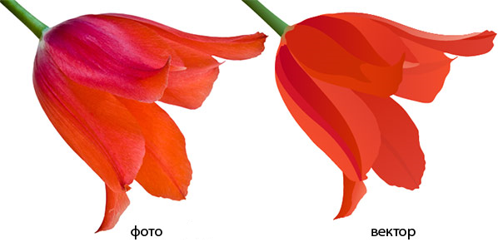
Рисунок 1.2 – Приклад векторної графік

Переваги растрових зображень включають високу реалістичність і фотографічну якість, легкість створення за допомогою широкодоступних пристроїв, таких як смартфони або прості фотоапарати, а також природну передачу кольорів і плавні переходи тонів [13].
Серед недоліків варто виділити значний розмір файлів із високою роздільною здатністю, обмежені можливості редагування (зазвичай лише мінімальні коригування), труднощі з масштабуванням, а також втрату якості при збільшенні чи зменшенні зображення.
Растрові зображення активно використовуються для зберігання як любительської, так і професійної фотографії, оцифрування художніх творів, створення ілюстрацій для книжок. Більшість знайомих нам зображень у повсякденному житті є саме растровими. Крім того, їх можна доповнювати векторними елементами [13].
Векторна графіка також має свої переваги. Вона дозволяє масштабувати зображення без втрати якості, здійснювати значні зміни в малюнку, а файли залишаються компактними навіть для складних композицій. До того ж векторні зображення легко експортуються в растрові формати.
Проте векторна графіка має і свої слабкі сторони. Її схематичність і спрощене колірне оформлення не завжди підходять для реалістичної передачі довкілля. Крім того, створення таких зображень складніше: потрібні спеціальні програми та відповідні навички роботи з ними.
Застосовується в комп'ютерній поліграфії, системі комп'ютерного проектування, комп'ютерному дизайні і рекламі [2].

Арк.
№ документа
Підпис
Дата
Арк.
КНУ.РБ.123.26.01.07.АПОТІГР

Графічні редактори, в яких використовується векторна графіка: Corel Draw, Adobe Illustrator, MS Word.

Арк.
№ документа
Підпис
Дата
Арк.
КНУ.РБ.123.26.01.07.АПОТІГР

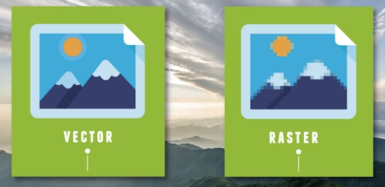
Рисунок 1.3 – Векторна і растрова графіка

Таблиця 1.1 - Порівняльна характеристика
Характеристики | Векторна графіка | Растрова графіка
Елементний об’єкт | Контур і лінії | Піксель(крапка)
Зображення | Сукупність об’єктів, описаних математично | Сукупність точок (піксель)
Фотографічна якість | ні | так
Обсяг пам’яті | невеликий | дуже великий
Масштабування | так | небажано
Формати | CDR, WMF | JPG, BMP, PSD, GIF
Редактори | Adobe Illustrator, Corel Draw | Adobe PhotoShop, Paint
Використання | для зберігання креслень, ділової графіки, шрифтів, малюнків з чіткими контурами | для зберігання фото, творів мистецтва, елементів інтерфейсу
Переваги | невеликі за розміром, обсяг залежить від кількості об’єктів в ньому, збереження якості при масштабуванні, легкість модифікації зображень | висока якість, обсяг залежить від розміру зображень, зображення фотографічної якості, можна отримати за допомогою спеціальних пристроїв
Недоліки | схематичність зображення, неприродність кольорів при відтворенні реальних об’єктів, не дають можливості точно передавати перехід від одного кольору до іншого | великий обсяг даних, втрата якості зображення при збільшенні масштабу перегляду або збільшення розмірів, складність редагування окремих елементів зображення

Приклад програми для створення растрової графіки:

Арк.
№ документа
Підпис
Дата
Арк.
КНУ.РБ.123.26.01.07.АПОТІГР

Paint — растровий графічний редактор, призначений для роботи з малюнками та фотографіями. Ця програма є чудовою альтернативою стандартному графічному редактору, який входить до комплекту базових програм операційної системи Windows [2].
Окрім формату BMP (DIB), Paint підтримує роботу із зображеннями у форматах JPG (JPEG, JPE), GIF, TIF (TIFF), PNG і надає можливість конвертувати зображення між цими форматами.

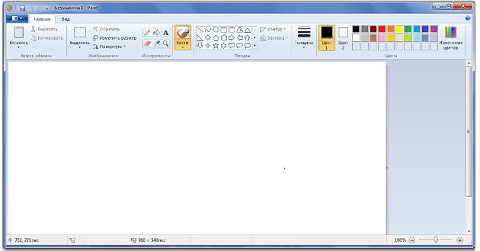
Рисунок 1.4 – Paint

Основні складові вікна програми включають інструмент "Олівець". Цей інструмент дозволяє малювати за допомогою миші так, як це робиться на звичайному папері з використанням справжнього олівця [2].
Для вибору кольору лінії потрібно звернутися до правої частини вкладки "Головна". У групі "Кольори" слід клацнути мишкою на обраний кольоровий квадратик, щоб встановити бажаний відтінок.

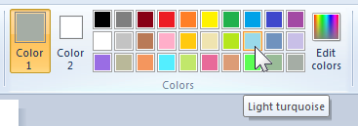
Рисунок 1.5 – Кольори

Якщо кольори в запропонованій палітрі не відповідають вашим вимогам, ви можете натиснути на кнопку "Зміна кольорів" в тій самій групі. У вікні "Зміна палітри" буде можливість більш точно вибрати відтінок, використовуючи колірну панель праворуч.

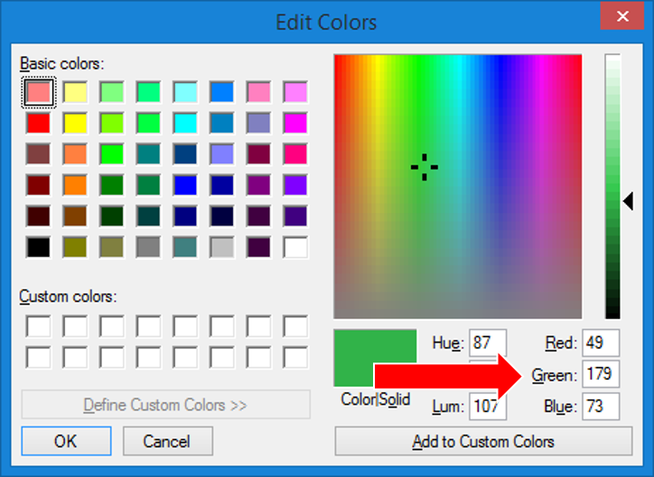

Арк.
№ документа
Підпис
Дата
Арк.
КНУ.РБ.123.26.01.07.АПОТІГР

Рисунок 1.6 – Палітра

Окрім зміни кольору лінії, можна також налаштувати її товщину. Для цього слід натиснути на кнопку "Товщина" за допомогою миші та обрати один із доступних варіантів у представленому списку [2].

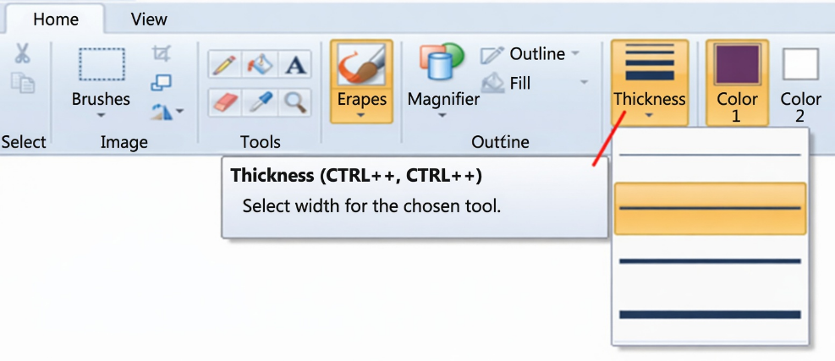
Рисунок 1.7 – Товщина

Окрім цього, можна задати й стиль накреслення лінії. Для цього достатньо натиснути на кнопку "Пензлі" та обрати потрібний тип кисті зі списку.

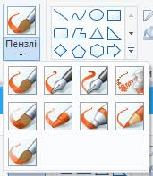
Рисунок 1.8 – Пензлі

У редакторі ви можете не лише самостійно малювати лінії, а й використовувати готові фігури. Список доступних форм відкриється, якщо натиснути на кнопку "Фігури" в однойменній групі на вкладці "Головна" [2].

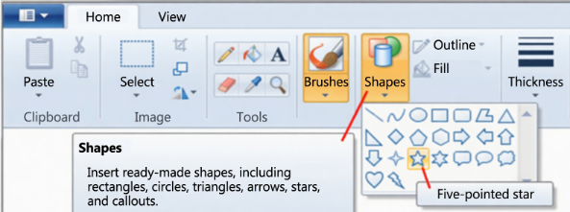
Рисунок 1.9 – Фігури

Кожна фігура під час створення оформлюється згідно з обраною схемою оформлення контуру та фону. Цю схему можна налаштувати в розділі "Фігури", використовуючи кнопки "Контур" і "Заливка".

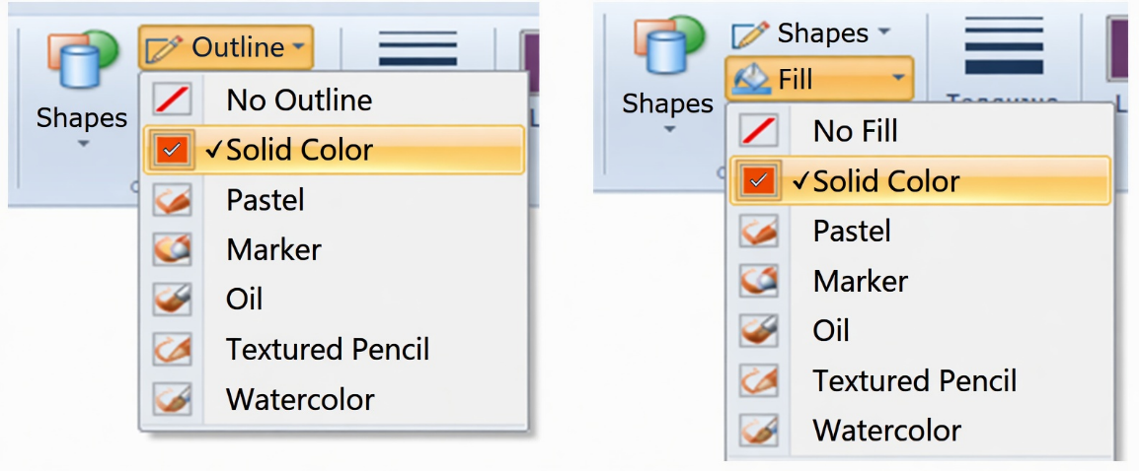

Арк.
№ документа
Підпис
Дата
Арк.
КНУ.РБ.123.26.01.07.АПОТІГР

Рисунок 1.10 – Контур і заливка

Параметри можна налаштувати як перед початком створення фігури, так і після її малювання. Окрім заповнення фігур, в графічному редакторі Paint передбачена функція заливки будь-якої області полотна бажаним кольором. Для цього необхідно вибрати інструмент "Заливка кольором", який знаходиться у групі "Інструменти" на вкладці "Головна" [2].

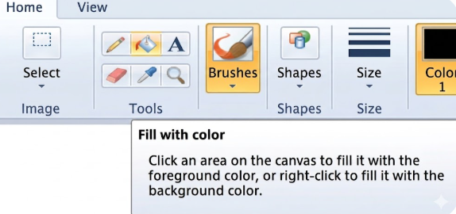
Рисунок 1.11 – Заливка кольором

Приклад програми для створення векторної графіки:
Створення малюнків у MS Word 2010 починається з відкриття вкладки "Вставка" у верхньому меню. Далі потрібно натиснути кнопку "Фігури" та обрати необхідний варіант зі списку, що з'явиться [2].

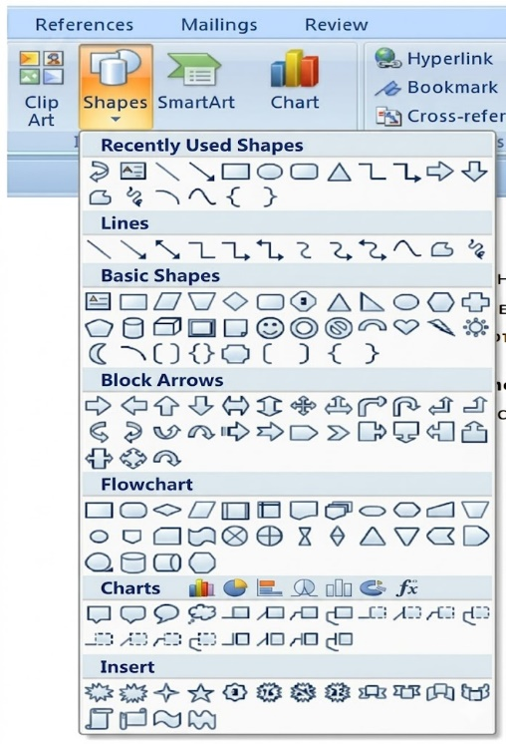
Рисунок 1.12 – Фігури

Після активації відкриється панель інструментів для малювання, що забезпечує доступ до функцій модуля "Середовище малювання".

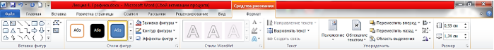
Рисунок 1.13 – Засоби малювання

Арк.
№ документа
Підпис
Дата
Арк.
КНУ.РБ.123.26.01.07.АПОТІГР

З вставленої фігурою можна виконати наступні дії:

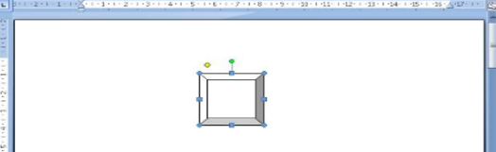
Рисунок 1.14 – Приклад роботи програми

Фігуру можливо обертати. Для цього слід підвести курсор миші до зеленого кола, зазначеного на ілюстрації, і здійснити поворот у потрібний бік — праворуч або ліворуч:

Арк.
№ документа
Підпис
Дата
Арк.
КНУ.РБ.123.26.01.07.АПОТІГР

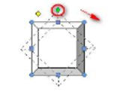
Рисунок 1.15 - Поворот

Зміна параметрів фігури здійснюється шляхом перетягування жовтого ромбоподібного контролера лівою кнопкою миші. Рух контролера можливий уздовж вертикальної або горизонтальної осі відповідно до геометричних обмежень обраної фігури:

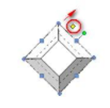
Рисунок 1.16 – Збільшення фігури

Для заливання фігури необхідно скористатися інструментом «Заливання фігури» на панелі інструментів. У випадаючому списку доступні варіанти оформлення заливки, зокрема: колір, зображення (вставка з файлу), градієнт, текстура та візерунок [2]:

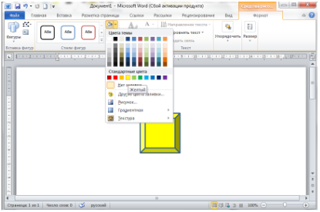
Рисунок 1.17 – Заливка фігури

Налаштування контуру фігури здійснюється через інструмент «Контур фігури» на панелі інструментів. У списку доступних параметрів передбачено вибір додаткових кольорів, регулювання товщини лінії, зміну типу штрихування та застосування візерунків [2]:

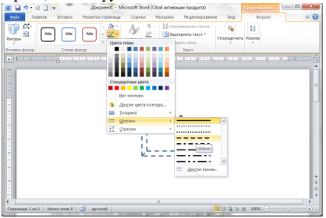
Рисунок 1.18 - Зміна контуру і заливки

Арк.
№ документа
Підпис
Дата
Арк.
КНУ.РБ.123.26.01.07.АПОТІГР

Для налаштування стилю фігури спочатку виконується її виділення, після чого на панелі інструментів відкриваються додаткові параметри, де користувач може обрати потрібне оформлення:

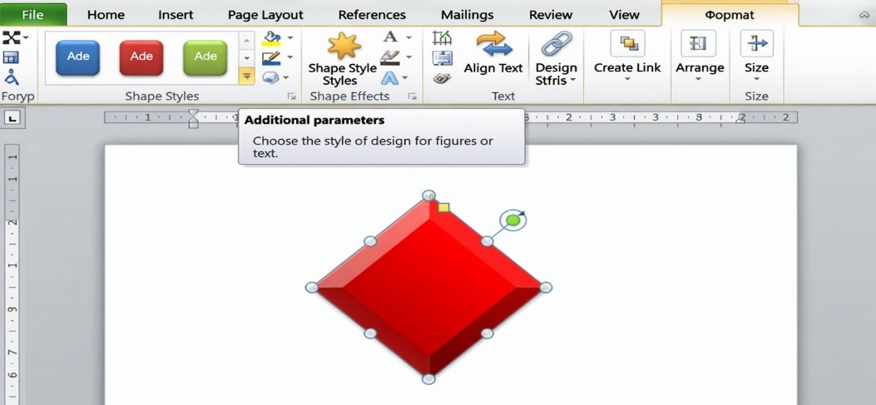
Рисунок 1.19 – Стиль фігури

Вставка зображень здійснюється через вкладку «Вставка» шляхом вибору інструмента «Картинка». У результаті відкривається панель «Картинка» з правого боку екрана, яка підтримує можливість переміщення у межах робочої області [2].

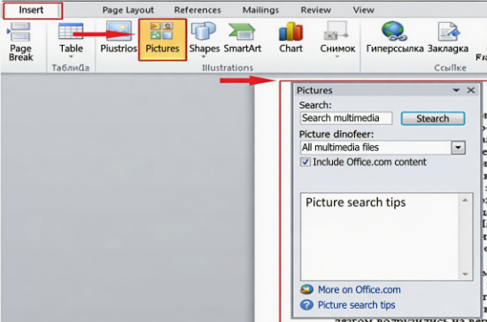

Арк.
№ документа
Підпис
Дата
Арк.
КНУ.РБ.123.26.01.07.АПОТІГР

Рисунок 1.20 – Вставка картинки

Щоб вставити зображення в документ, слід розмістити курсор у потрібному місці та виконати одиничний клік по вибраному зображенню. У результаті зображення буде вставлено в поточну позицію документа [2].

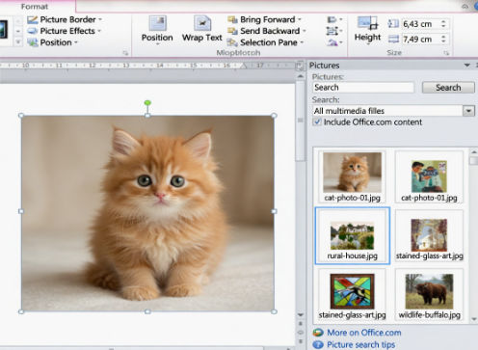
Рисунок 1.21 – Вставка картинки

Розташування об’єктів на різних шарах здійснюється шляхом їх виділення та використання команд «Перемістити вперед» або «Перемістити назад» для зміни порядку накладання [2].

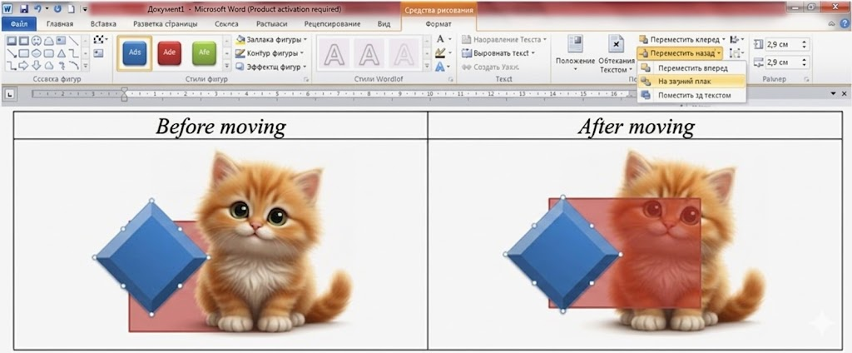

Арк.
№ документа
Підпис
Дата
Арк.
КНУ.РБ.123.26.01.07.АПОТІГР

Рисунок 1.22 – Переміщення

Різні графічні редактори надають користувачам широкий спектр інструментів, однак існує базовий набір стандартних операцій, характерних для більшості подібних програмних засобів. Зазвичай ці операції реалізуються за єдиними принципами та мають подібне позначення в інтерфейсі користувача, що забезпечує зручність переходу між різними редакторами. Таким чином, користувач, опанувавши роботу в одному графічному редакторі, може виконувати базові операції створення та редагування простих графічних об’єктів і в інших аналогічних системах. До таких стандартних операцій належать [3]:
- створення кольорового або чорно-білого малюнка за допомогою миші та стандартних фігур: відрізка, прямокутника, квадрата, еліпса, кола;
- друкування малюнка на папері;
- змінення розмірів малюнка, нахилення, обертання окремих фрагментів;
- оформлення текстових фрагментів;
- копіювання, переміщення та вилучення окремих фрагментів малюнка;
- використання готових малюнків та їх фрагментів [3].
Графічні редактори застосовуються в широкому спектрі професійних і творчих сфер, зокрема:
Дизайн: розробка інтерфейсів сайтів і мобільних застосунків, створення логотипів, фірмового стилю, рекламної продукції, обкладинок та інших візуальних матеріалів.
Фотографія: редагування знімків, корекція кольорів, ретуш, застосування візуальних ефектів і видалення зайвих елементів зображення.
Реклама та маркетинг: підготовка банерів, постерів, цифрової та друкованої реклами, оформлення візуального контенту для рекламних кампаній у соціальних мережах.
Освіта: створення навчальних матеріалів, презентацій, схем та інфографіки для більш наочного подання інформації.
Наукова діяльність: оформлення графіків, діаграм, ілюстрацій та обробка зображень для наукових робіт і публікацій.
Ігрова індустрія: розробка візуальних елементів для відеоігор, включно з текстурами, спрайтами та концепт-артами.
Соціальні мережі: створення та редагування візуального контенту для постів, історій, обкладинок відео та особистих фото.

Арк.
№ документа
Підпис
Дата
Арк.
КНУ.РБ.123.26.01.07.АПОТІГР

1.2 Аналіз сучасних програм для редагування зображень

Безкоштовні графічні редактори дають змогу виконувати базову та розширену обробку зображень без необхідності фінансових витрат. Серед найпоширеніших рішень можна виділити такі:
GIMP (GNU Image Manipulation Program) — одна з найбільш функціональних безкоштовних альтернатив Adobe Photoshop. Програма підтримує складну обробку зображень, роботу з шарами, корекцію кольорів, застосування фільтрів і різноманітні інструменти для редагування. Вона підходить як для користувачів-початківців, так і для більш досвідчених, яким потрібен широкий набір інструментів для професійної обробки фотографій [4].
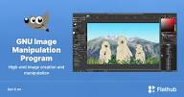
Рисунок 1.23 – GIMP

Paint.NET — це простий і зручний графічний редактор, орієнтований на базову та середню обробку зображень. Він надає користувачеві достатній набір інструментів для виконання типових задач редагування, таких як зміна кольорів, кадрування, додавання текстових елементів та інші нескладні операції з фотографіями.
Хоча функціонально він поступається більш складним рішенням на кшталт GIMP, Paint.NET добре підходить для повсякденного використання і не вимагає глибоких знань у сфері графічного дизайну. Завдяки простому та інтуїтивному інтерфейсу програма особливо зручна для користувачів-початківців [5].

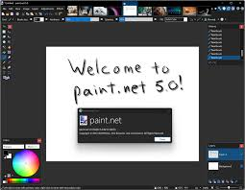
Рисунок 1.24 - Paint.NET

Pixlr — це веборієнтований графічний редактор, який працює безпосередньо у браузері та не потребує встановлення на пристрій. Він забезпечує користувачів базовими інструментами для обробки зображень, зокрема корекцією кольорів, обрізанням та застосуванням різноманітних фільтрів.

Арк.
№ документа
Підпис
Дата
Арк.
КНУ.РБ.123.26.01.07.АПОТІГР

Крім стандартних функцій редагування, Pixlr містить набір візуальних ефектів, що дозволяють швидко покращувати фотографії без складних налаштувань. Завдяки своїй доступності та простоті використання цей інструмент є зручним рішенням для користувачів, які віддають перевагу онлайн-редагуванню та не хочуть інсталювати додаткове програмне забезпечення [6].


Рисунок 1.25 - Pixlr

Canva — це популярний онлайн-сервіс для створення та редагування графічного контенту, який поєднує простоту використання з широкими можливостями для дизайну. Платформа дозволяє редагувати фотографії, застосовувати фільтри та ефекти, додавати текстові елементи, а також створювати різноманітні графічні матеріали за допомогою готових шаблонів.
Сервіс широко використовується для розробки публікацій у соціальних мережах, презентацій, плакатів, листівок, банерів та іншої візуальної продукції. Однією з головних переваг Canva є велика бібліотека безкоштовних шаблонів, зображень, іконок та інших графічних елементів, що дає змогу створювати якісний дизайн навіть користувачам без спеціальних навичок у сфері графічного мистецтва [7].

Арк.
№ документа
Підпис
Дата
Арк.
КНУ.РБ.123.26.01.07.АПОТІГР


Рисунок 1.26 – Canva

Перелічені безкоштовні графічні редактори надають користувачам широкий набір інструментів для обробки зображень без додаткових фінансових витрат. Вони можуть використовуватися як новачками, так і більш досвідченими користувачами для виконання різноманітних завдань, пов’язаних із редагуванням фотографій та створенням графічного контенту.
Платні програми для редагування фотографій:
Adobe Photoshop Express — це спрощена версія популярного графічного редактора Adobe Photoshop, розроблена переважно для мобільних пристроїв. Програма орієнтована на швидке та зручне редагування фотографій у будь-якому місці та в будь-який час.
Редактор містить основні інструменти для обробки зображень, серед яких обрізання фотографій, налаштування яскравості та контрастності, корекція кольорів, застосування фільтрів і різноманітних ефектів. Незважаючи на спрощений функціонал порівняно з повною версією Photoshop, Adobe Photoshop Express забезпечує достатні можливості для якісного повсякденного редагування фотографій та підготовки зображень до публікації в соціальних мережах або використання в особистих проєктах [8].

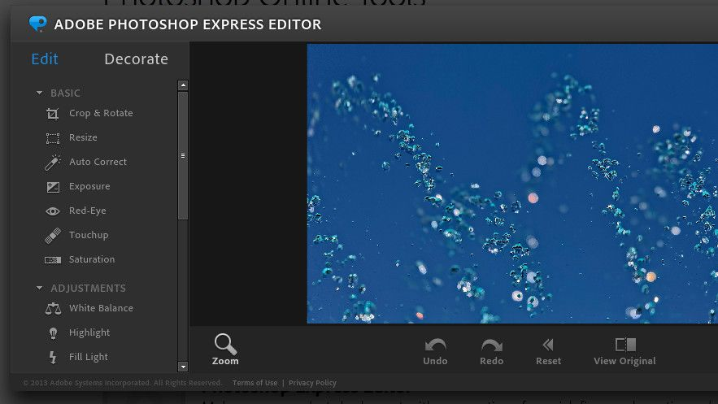
Рисунок 1.27 - Adobe Photoshop Express
ACDSee Photo Studio — це багатофункціональний програмний комплекс для керування, перегляду та редагування цифрових зображень. Програма поєднує засоби каталогізації фотографій із потужними інструментами обробки та підтримкою роботи з RAW-файлами, що робить її корисною як для аматорів, так і для професійних фотографів.
Серед основних можливостей ACDSee Photo Studio варто відзначити налаштування кольорового балансу, яскравості, контрастності, експозиції та інших параметрів зображення. Програма забезпечує зручний інтерфейс для швидкої обробки великої кількості фотографій і підтримує пакетне редагування, що суттєво підвищує продуктивність роботи.
Додатковою перевагою є розвинені засоби організації фотоколекцій. Користувачі можуть створювати альбоми, призначати теги, використовувати рейтинги та фільтри для швидкого пошуку потрібних зображень. Завдяки цьому ACDSee Photo Studio є ефективним інструментом не лише для редагування, а й для впорядкування великих архівів фотографій [9].

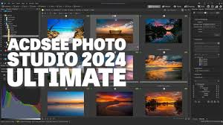
Рисунок 1.28 - ACDSee Photo Studio

Nik Collection by DxO — це набір професійних плагінів для обробки фотографій, який інтегрується з популярними графічними редакторами, такими як Adobe Photoshop та Adobe Lightroom. Комплекс містить спеціалізовані інструменти для покращення якості зображень і розширення можливостей стандартних програм редагування.

Арк.
№ документа
Підпис
Дата
Арк.
КНУ.РБ.123.26.01.07.АПОТІГР

До складу Nik Collection входять засоби для корекції кольорів, підвищення різкості, зменшення цифрового шуму, роботи з контрастністю та створення різноманітних художніх ефектів. Окремі модулі дозволяють виконувати тонке налаштування кольорової гами, імітувати фотографічні фільтри та застосовувати творчі стилі для досягнення необхідного візуального результату.
Завдяки високій якості алгоритмів обробки та зручному інтерфейсу Nik Collection by DxO широко використовується професійними фотографами та дизайнерами. Програмний комплекс дає змогу суттєво покращити процес постобробки фотографій і отримувати якісні результати навіть під час роботи зі складними зображеннями [10].

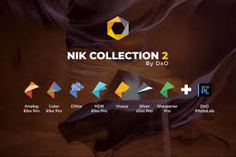

Арк.
№ документа
Підпис
Дата
Арк.
КНУ.РБ.123.26.01.07.АПОТІГР

Рисунок 1.29 - Nik Collection by DxO

Zoner Photo Studio X — це багатофункціональне програмне забезпечення для керування, редагування та обробки цифрових фотографій. Програма поєднує інструменти для професійної корекції зображень із засобами організації фотоколекцій, що робить її універсальним рішенням для фотографів різного рівня підготовки.
Редактор підтримує роботу з RAW-файлами та надає широкий набір інструментів для налаштування експозиції, балансу білого, контрастності, насиченості кольорів і ретушування фотографій. Крім того, користувачі можуть застосовувати художні ефекти, фільтри та інші засоби покращення якості зображень.
Однією з переваг Zoner Photo Studio X є наявність додаткових функцій, зокрема створення панорамних фотографій та HDR-зображень, що дозволяє отримувати більш деталізовані та якісні результати. Також програма підтримує базові можливості роботи з відеофайлами, розширюючи сферу її використання для створення та редагування мультимедійного контенту [11].

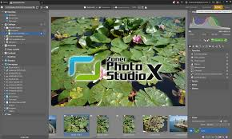
Рисунок 1.35 - Zoner Photo Studio X

Платні програми для редагування фотографій пропонують багаті можливості для обробки зображень, покращення якості фотографій та творчого самовираження. Вибір програми має враховувати ваші потреби, бюджет і рівень володіння інструментами.
Таблиця 1.2 – Переваги та недоліки графічних редакторів

Арк.
№ документа
Підпис
Дата
Арк.
КНУ.РБ.123.26.01.07.АПОТІГР

Програма | Переваги | Недоліки
GIMP | Безкоштовний; підтримка шарів; широкий набір інструментів; робота з фільтрами; близький до Photoshop за можливостями | Складний інтерфейс для новачків; висока порогова складність освоєння; іноді нестабільні плагіни
Paint.NET | Простий інтерфейс; швидка робота; легке навчання; базові інструменти редагування | Обмежена функціональність; менше професійних інструментів; слабка робота з RAW та складними ефектами
Pixlr | Не потребує встановлення; доступ через браузер; швидке редагування; наявність фільтрів та базових інструментів | Залежність від інтернету; обмежена продуктивність у порівнянні з десктопними редакторами; частина функцій платна
Canva | Дуже простий інтерфейс; велика бібліотека шаблонів; підходить для дизайну та соцмереж; хмарна робота | Обмежені можливості професійної обробки фото; залежність від інтернету; частина функцій платна
Adobe Photoshop Express | Зручний мобільний редактор; швидке редагування; базові інструменти корекції; інтеграція з екосистемою Adobe | Обмежений функціонал у порівнянні з повним Photoshop; орієнтація на мобільні пристрої; частина функцій платна
ACDSee Photo Studio | Потужна організація фотоархівів; підтримка RAW; пакетна обробка; висока продуктивність | Платне програмне забезпечення; складність для новачків; орієнтація більше на фотографів
Nik Collection by DxO | Професійні алгоритми обробки; якісні фільтри та ефекти; інтеграція з Photoshop/Lightroom | Не є самостійним редактором; потребує сторонніх програм; висока вартість
Zoner Photo Studio X | Комплексний набір інструментів; підтримка RAW; HDR та панорами; зручна організація фото | Платна підписка; високе навантаження на систему; складність освоєння

Аналіз сучасних графічних редакторів дозволяє визначити базовий набір функцій, які є обов’язковими для будь-якого програмного забезпечення даного класу:
- Базові операції з зображеннями: відкриття, збереження, експорт у різні формати (PNG, JPG, BMP тощо);
- Інструменти редагування: обрізка, зміна розміру, поворот, трансформація зображення;
- Робота з кольором: корекція яскравості, контрасту, насиченості, баланс кольорів;
- Інструменти малювання: пензель, ластик, заливка, лінії та прості фігури;
- Підтримка шарів (layers) для багатошарової обробки зображень;
- Текстові інструменти для додавання написів із налаштуванням шрифтів і стилів;
- Фільтри та ефекти;
- Undo/Redo (історія змін) для скасування та повторення дій;
- Зручний інтерфейс користувача, що забезпечує швидкий доступ до основних інструментів;
Таким чином, незалежно від рівня складності графічного редактора, саме ці функції формують його базову функціональність і визначають придатність для практичного використання.

1.3 Вибір засобів, методів та технологій розробки

Арк.
№ документа
Підпис
Дата
Арк.
КНУ.РБ.123.26.01.07.АПОТІГР

У даному підрозділі обґрунтовується вибір технологій, засобів та архітектурних підходів, що використовуються для реалізації вебзастосунку для обробки зображень, який функціонує у середовищі браузера.
Для реалізації програмного комплексу обрано JavaScript (TypeScript як розширення) як основну мову програмування [20].
Обґрунтування вибору:
- виконується безпосередньо у браузері без встановлення додаткового ПЗ;
- повна підтримка вебтехнологій (HTML, CSS, DOM);
- висока продуктивність у клієнтських застосунках;
- велика кількість бібліотек для роботи з графікою;
- можливість створення інтерактивного інтерфейсу в реальному часі.
Для серверної частини (за необхідності збереження файлів або обробки зображень) може використовуватись Python (FastAPI) або Node.js.
Для реалізації функціоналу вебзастосунку використовуються наступні технології:
HTML5 + CSS3
- формування структури інтерфейсу;
- стилізація елементів;
- адаптивний дизайн.
JavaScript / TypeScript
- реалізація логіки роботи редактора;
- обробка подій користувача;
- інтерактивна взаємодія з canvas.
HTML5 Canvas API
- основний інструмент для роботи із зображеннями;
дозволяє:
- малювати пікселі;
- застосовувати фільтри;
- виконувати трансформації;
- обробляти зображення у реальному часі.
Fabric.js або Konva.js (бібліотеки для роботи з canvas)
- спрощують роботу з графічними об’єктами;
підтримують:
- шари;
- об’єкти (текст, фігури);
- масштабування та переміщення;
- події миші.
OpenCV.js
- вебверсія OpenCV;
- використовується для:
- фільтрації зображень;
- детекції контурів;
- складної обробки піксельних даних.
Backend (за потреби) Node.js / Express або FastAPI (Python):

Арк.
№ документа
Підпис
Дата
Арк.
КНУ.РБ.123.26.01.07.АПОТІГР

- збереження зображень;
- авторизація користувачів;
- робота з файловою системою;
- API для обробки зображень.
Обраний стек технологій базується на таких критеріях:
- доступність — робота у браузері без встановлення програм;
- кросплатформеність — підтримка будь-якої ОС;
- інтерактивність — миттєва реакція на дії користувача;
- гнучкість — можливість розширення функціоналу через бібліотеки;
- масштабованість — можливість додавання серверної обробки.
Таким чином, вебпідхід дозволяє створити легкий, доступний та сучасний графічний редактор.
Для реалізації застосунку використовується клієнт-серверна архітектура з елементами MVC (Model–View–Controller) [19].
Клієнтська частина (Frontend):
- інтерфейс користувача;
- Canvas для редагування зображень;
- обробка подій (клік, drag & drop);
- візуалізація результатів.
Серверна частина (Backend):
- обробка складних операцій (за потреби);

Арк.
№ документа
Підпис
Дата
Арк.
КНУ.РБ.123.26.01.07.АПОТІГР

- збереження файлів;
- управління даними користувача.
MVC структура:
Model
- зображення як масив пікселів;
- дані про об’єкти (шари, текст, фігури).
View
- вебінтерфейс (HTML/CSS);
- canvas-область;
- панелі інструментів.
Controller
- логіка взаємодії користувача;
- виклик функцій обробки зображень;
- керування станом редактора.
У вебзастосунку використовуються сучасні методи цифрової обробки зображень:
1. Піксельна обробка (Pixel manipulation):
- пряме редагування масиву пікселів через Canvas API;
використовується для:
- зміни яскравості;
- контрасту;
- інверсії кольорів;
- чорно-білого режиму.
2. Просторові фільтри (Convolution filters)
- застосування матриць згортки;
реалізація:
- blur (розмиття);
- sharpen (різкість);
- edge detection (контури).
3. Геометричні перетворення
- масштабування;
- поворот;
- дзеркальне відображення;
- обрізка (crop).
4. Робота з колірними просторами
- RGB (основний режим);
- HSV (для кольорових трансформацій);
- Grayscale.
5. Алгоритми підвищення якості зображення
- гістограмна корекція;
- нормалізація яскравості;
- баланс кольорів.
Таким чином, для реалізації програмного комплексу для обробки зображень у вигляді вебзастосунку обрано сучасні вебтехнології: HTML5, CSS3, JavaScript та Canvas API із використанням додаткових бібліотек Fabric.js або OpenCV.js. Клієнт-серверна архітектура та MVC-підхід забезпечують структурованість системи, її масштабованість та зручність подальшого розвитку. Використані методи обробки зображень дозволяють реалізувати як базові, так і розширені функції графічного редактора безпосередньо у браузері.

1.4 Постановка задачі та технічні вимоги до програмного забезпечення

Метою розробки є створення вебзастосунку для обробки цифрових зображень, який працює у середовищі веббраузера та забезпечує користувачеві базові та розширені можливості редагування графічних файлів без необхідності встановлення додаткового програмного забезпечення.
Основне призначення системи полягає у наданні зручного інструменту для швидкого редагування зображень, застосування графічних ефектів, виконання геометричних перетворень та роботи з текстовими і графічними об’єктами.
Розроблюваний вебзастосунок повинен забезпечувати виконання таких основних функцій:
- завантаження зображень у систему з локального пристрою;
- відображення зображення у робочій області (canvas);
- збереження та експорт відредагованих зображень у популярних форматах (PNG, JPEG);

Арк.
№ документа
Підпис
Дата
Арк.
КНУ.РБ.123.26.01.07.АПОТІГР

виконання базових операцій редагування:
- обрізка (crop);
- зміна розміру (resize);
- поворот та дзеркальне відображення;
реалізація інструментів малювання:
- пензель;
- ластик;
- заливка кольором;
додавання та редагування текстових елементів:
- вибір шрифту, розміру та кольору;
застосування графічних фільтрів та ефектів:
- зміна яскравості та контрасту;
- чорно-білий режим;
- розмиття та підвищення різкості;
- підтримка роботи з графічними об’єктами (фігури: коло, прямокутник, лінія);
- реалізація механізму скасування та повторення дій (undo/redo);
- інтерактивна взаємодія користувача з елементами інтерфейсу в режимі реального часу.
Нефункціональні вимоги:
Швидкодія:
- обробка базових операцій повинна виконуватись у реальному часі без значних затримок;
- відображення змін зображення має бути миттєвим або з мінімальною затримкою.
Зручність інтерфейсу:
- інтерфейс має бути інтуїтивно зрозумілим;
- основні інструменти повинні бути доступні через панель керування;
- підтримка drag-and-drop взаємодії бажана;
- мінімальна кількість кроків для виконання операцій.
Сумісність:
- вебзастосунок повинен коректно працювати у сучасних браузерах (Google Chrome, Mozilla Firefox, Microsoft Edge);
- не повинен вимагати встановлення додаткового програмного забезпечення;
- підтримка різних операційних систем (Windows, Linux, macOS).
Обмеження системи:
- продуктивність залежить від потужності пристрою користувача та браузера;
- обробка великих зображень може вимагати додаткового часу;
- деякі складні алгоритми обробки можуть бути обмежені можливостями браузерного середовища;
- робота у офлайн-режимі можлива лише для базового функціоналу (без серверної частини).

Арк.
№ документа
Підпис
Дата
Арк.
КНУ.РБ.123.26.01.07.АПОТІГР

Висновки за розділом

У першому розділі було проведено аналіз предметної області та сучасних рішень у сфері обробки цифрових зображень. Розглянуто поняття, призначення та класифікацію графічних редакторів, а також основні сфери їх застосування, зокрема дизайн, веб-розробку, освіту та інші галузі цифрової обробки графіки.
Виконано аналіз сучасних програмних засобів для редагування зображень, серед яких як безкоштовні, так і платні рішення. Визначено їх основні переваги та недоліки, що дозволило встановити ключові функціональні можливості, які є типовими для сучасних графічних редакторів. На основі порівняльного аналізу встановлено, що жодне з існуючих рішень не повністю відповідає вимогам до універсального, легкого та доступного веборієнтованого інструменту з можливістю подальшого розширення.
Також було обґрунтовано вибір технологій та методів розробки вебзастосунку для обробки зображень, включаючи мову програмування JavaScript, HTML5 Canvas API та додаткові бібліотеки для роботи з графікою. Визначено архітектурний підхід побудови системи та основні методи цифрової обробки зображень, що будуть використані при реалізації програмного комплексу.

Арк.
№ документа
Підпис
Дата
Арк.
КНУ.РБ.123.26.01.07.АПОТІГР

Сформульовано постановку задачі та технічні вимоги до програмного забезпечення, які включають функціональні можливості редагування зображень, а також нефункціональні вимоги щодо продуктивності, зручності інтерфейсу та сумісності з сучасними браузерами.
Таким чином, результати першого розділу створюють теоретичну та методологічну основу для подальшої розробки вебзастосунку для обробки зображень та визначають напрямки його практичної реалізації.

2. ПРОЄКТУВАННЯ ТА РОЗРОБКА ПРОГРАМНОГО ЗАБЕЗПЕЧЕННЯ

2.1 Проєктування архітектури програмного забезпечення

Розроблюваний програмний комплекс для обробки зображень реалізується у вигляді вебзастосунку, що виконується у середовищі браузера. Архітектура системи побудована за модульним принципом, що забезпечує поділ функціональних компонентів, спрощує супровід коду та дозволяє легко розширювати функціональність у майбутньому.
Загальна структура системи передбачає взаємодію користувача з інтерфейсом вебзастосунку, через який здійснюється керування всіма операціями обробки зображень. Основним робочим полотном є Canvas, на якому виконується відображення та редагування графічних даних.
Змн.
Арк.
№ документа
Підпис
Дата
Аркуш

КНУ.РБ.123.26.02.07.ПТРПЗ
Розробив
Ревенко
Перевірив
Музика

Н.контроль
Кузнєцов
Затвердив
Купін
ПРОЄКТУВАННЯ ТА РОЗРОБКА ПРОГРАМНОГО ЗАБЕЗПЕЧЕННЯ
Літера
Аркушів

КІ-22-2
Основні модулі програмної системи
1. Модуль користувацького інтерфейсу (User Interface Module)
Модуль користувацького інтерфейсу забезпечує взаємодію між користувачем та вебзастосунком. Його призначення полягає у відображенні графічних елементів керування та прийманні дій користувача під час роботи із зображеннями.
Основні завдання модуля:
- формування та відображення графічного інтерфейсу вебзастосунку;
- реєстрація та обробка дій користувача, таких як натискання кнопок, переміщення курсора та вибір інструментів;
- передавання команд до функціональних компонентів системи;
- синхронізація стану інтерфейсу зі змінами, що відбуваються під час редагування зображення.
2. Модуль обробки зображень (Image Processing Module)
Цей модуль виконує ключову роль у роботі системи та реалізує основний функціонал, пов’язаний із редагуванням графічних даних. Саме тут відбувається виконання всіх операцій над зображеннями.
Основні можливості модуля:
- застосування різноманітних графічних ефектів і фільтрів;
- обробка окремих пікселів зображення;
- виконання геометричних перетворень, зокрема масштабування, повороту та обрізання;
- робота з різними колірними моделями, такими як RGB та відтінки сірого;

- створення, редагування та керування графічними об’єктами.
3. Модуль файлових операцій (File Operations Module)
Модуль файлових операцій відповідає за взаємодію програми з файлами графічних форматів та забезпечує можливість імпорту й експорту зображень.
Основні функції модуля:
- відкриття графічних файлів із локального сховища користувача;
- збереження результатів редагування у вибраному форматі;
- підтримка основних форматів растрової графіки;
- організація процесів імпорту та експорту зображень між програмою та файловою системою.
- експорт у різні формати (PNG, JPEG тощо);

Арк.
№ документа
Підпис
Дата
Арк.
КНУ.РБ.123.26.02.07.ПТРПЗ

- перетворення даних для відображення у Canvas.
4. Модуль керування станом системи (State Management Module)
Цей компонент забезпечує відстеження змін, які виникають під час редагування графічних об’єктів, а також підтримує механізми повернення до попередніх етапів роботи. Завдяки його функціонуванню користувач може контролювати процес редагування та відновлювати необхідні версії зображення.
Основні можливості модуля:
- фіксація змін, що вносяться до зображення;
- зберігання послідовності виконаних операцій;
- підтримка механізмів скасування та повторного виконання дій;
- відновлення попередніх станів графічного документа;
- контроль актуальної версії зображення в процесі редагування.
5. Модуль робочої області (Canvas Module)
Робоча область є центральним елементом системи, у межах якого відображаються та редагуються графічні дані. Саме через неї користувач безпосередньо взаємодіє із зображенням.
Основні функції модуля:
- візуалізація графічного контенту;
- оперативне оновлення відображення після виконання операцій;
- обробка взаємодії з вказівними пристроями введення;
- розміщення текстових елементів, геометричних фігур і графічних примітивів;
- забезпечення інтерактивного редагування в режимі реального часу.

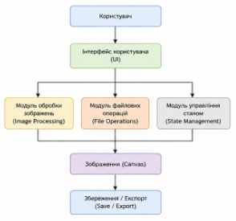
Рисунок 2.1 – Структура програми

Обмін даними між окремими компонентами системи організований через централізований механізм обробки подій. Після вибору користувачем певного інструмента або виконання дії відповідний запит надходить до функціональних модулів, які виконують необхідну обробку даних. Отриманий результат передається до робочої області для візуалізації, а всі зміни одночасно фіксуються модулем керування станом. Операції завантаження та збереження файлів виконуються окремим підсистемним компонентом, який забезпечує взаємодію між застосунком і файловою системою.
Така схема організації дозволяє підтримувати узгоджений процес обробки даних та ефективний обмін інформацією між усіма складовими програмного комплексу.
Для побудови системи використано модульний принцип проєктування з використанням концепцій архітектурного шаблону MVC (Model–View–Controller).
У межах даного підходу:
- Model реалізує зберігання даних зображення та алгоритми їх обробки;
- View відповідає за формування графічного інтерфейсу та відображення результатів роботи;
- Controller виконує обробку користувацьких команд і координує взаємодію між іншими складовими системи.
Застосування такого архітектурного рішення сприяє логічному розподілу функціональності між компонентами, підвищує зрозумілість програмного коду та спрощує процес подальшого супроводу і модернізації програмного забезпечення.

Арк.
№ документа
Підпис
Дата
Арк.
КНУ.РБ.123.26.02.07.ПТРПЗ

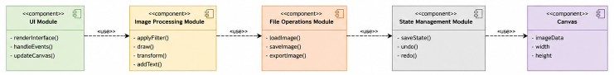
Рисунок 2.2 – UML-діаграма компонентів системи

Запропонована архітектура графічного редактора базується на принципах декомпозиції функціональності та незалежності окремих модулів. Такий підхід забезпечує високу структурованість програмного комплексу, полегшує внесення змін до існуючого функціоналу та створює умови для подальшого розвитку системи. Розподіл обов’язків між компонентами дозволяє підвищити надійність роботи застосунку, спростити тестування окремих підсистем і забезпечити ефективне масштабування веборієнтованого рішення в майбутньому.

Арк.
№ документа
Підпис
Дата
Арк.
КНУ.РБ.123.26.02.07.ПТРПЗ

2.2 Вибір мови програмування, бібліотек та середовища розробки

Для створення програмного комплексу редагування зображень було використано набір сучасних вебтехнологій, які забезпечують стабільну роботу застосунку в різних операційних системах та браузерах. Обраний технологічний стек дозволяє реалізувати високу швидкодію, зручний користувацький інтерфейс і широкі можливості для подальшого розвитку функціоналу. До складу основних засобів розробки увійшли JavaScript, HTML5, CSS3, а також спеціалізовані бібліотеки для роботи з графікою у вебсередовищі.
Ключовою мовою програмування під час реалізації клієнтської частини системи став JavaScript. Його використання обумовлене широким поширенням у сфері веброзробки та можливістю створення динамічних і інтерактивних інтерфейсів користувача. Перевагою даної мови є повна підтримка сучасними веббраузерами, що дозволяє запускати застосунок без встановлення додаткових компонентів або стороннього програмного забезпечення.
Завдяки можливостям JavaScript реалізовано механізми обробки подій користувача, керування графічними об'єктами, виконання операцій над зображеннями та взаємодію між окремими компонентами системи. Це забезпечує швидке реагування інтерфейсу на дії користувача та підтримує комфортну роботу із графічним контентом у режимі реального часу [14].
Серед ключових переваг JavaScript варто відзначити високу швидкість виконання коду, підтримку асинхронних механізмів обробки даних та широкі можливості для керування елементами вебінтерфейсу. Мова дозволяє оперативно реагувати на дії користувача, забезпечуючи плавну та комфортну взаємодію із застосунком.
Важливою особливістю JavaScript є наявність великої кількості бібліотек і фреймворків, які значно спрощують реалізацію складних функцій, пов’язаних із відображенням та редагуванням графічної інформації. Це дозволяє скоротити час розробки та підвищити якість програмного продукту.
Крім того, використання JavaScript дає можливість виконувати значну частину операцій із зображеннями безпосередньо у веббраузері користувача. Такий підхід зменшує кількість звернень до сервера, знижує навантаження на серверну інфраструктуру та забезпечує швидше виконання операцій редагування. У результаті підвищується загальна продуктивність вебзастосунку та покращується користувацький досвід під час роботи з графічним контентом [14].

Арк.
№ документа
Підпис
Дата
Арк.
КНУ.РБ.123.26.02.07.ПТРПЗ

Для формування структури сторінок вебзастосунку використовується мова розмітки HTML5, яка забезпечує логічну організацію елементів інтерфейсу та їх коректне відображення у веббраузері. Візуальне оформлення, розташування компонентів та адаптація інтерфейсу до різних розмірів екранів реалізуються за допомогою CSS3, що дозволяє створити сучасний і зручний дизайн користувацького середовища.
Як основне середовище розробки програмного комплексу було обрано Visual Studio Code. Даний редактор коду широко застосовується у сфері веброзробки завдяки поєднанню високої продуктивності, функціональності та простоти використання.
Серед основних переваг Visual Studio Code можна відзначити підтримку великої кількості мов програмування, гнучку систему налаштування через розширення, інтеграцію із системами контролю версій, а також наявність вбудованих інструментів для аналізу та налагодження програмного коду. Крім того, редактор надає зручні засоби роботи з JavaScript, HTML та CSS, включаючи автоматичне доповнення коду, підсвічування синтаксису та перевірку помилок у режимі реального часу.
Використання Visual Studio Code дозволило підвищити ефективність процесу розробки, спростити керування проєктом та забезпечити комфортні умови для створення, тестування й подальшого супроводу вебзастосунку для обробки графічних зображень [15].
Застосування Visual Studio Code сприяє підвищенню ефективності процесу програмування завдяки наявності інструментів автоматичного завершення коду, контролю синтаксичних помилок, інтегрованого налагодження та підтримки сучасних бібліотек і технологій веброзробки. Це дозволяє скоротити час створення програмного забезпечення та спрощує супровід програмного коду на всіх етапах розробки.
Для реалізації графічної складової вебзастосунку було використано технологію HTML5 Canvas. Вона забезпечує можливість відображення та обробки графічних об’єктів безпосередньо у вікні браузера, що є важливою складовою при створенні систем для роботи із зображеннями.
Елемент Canvas являє собою спеціальну область вебсторінки, в межах якої за допомогою JavaScript можуть виконуватися операції малювання, редагування та візуалізації графічних даних. Такий підхід дозволяє динамічно змінювати вміст робочої області без перезавантаження сторінки та забезпечує високу швидкість взаємодії користувача із застосунком.

Арк.
№ документа
Підпис
Дата
Арк.
КНУ.РБ.123.26.02.07.ПТРПЗ

Завдяки своїй гнучкості та широким можливостям технологія HTML5 Canvas активно використовується під час розробки графічних редакторів, систем комп’ютерної візуалізації, інтерактивних навчальних платформ, ігрових застосунків та інших веборієнтованих програмних рішень, що потребують роботи з графічною інформацією в режимі реального часу [16].
До основних переваг технології HTML5 Canvas належать:
- можливість безпосереднього доступу до піксельних даних зображення для їх обробки та модифікації;
- підтримка побудови різноманітних графічних елементів, таких як лінії, прямокутники, кола та інші геометричні фігури;
- висока швидкодія під час відображення графічного контенту;
- забезпечення інтерактивної взаємодії користувача з об'єктами на робочій області;
- можливість реалізації складних графічних операцій без використання додаткових програмних компонентів.
Для розширення функціональних можливостей Canvas та спрощення роботи з графічними елементами в проєкті використано бібліотеку Fabric.js.
Fabric.js є спеціалізованою JavaScript-бібліотекою, призначеною для створення та керування графічними об'єктами в середовищі HTML5 Canvas. Її використання значно спрощує реалізацію функцій графічного редактора, оскільки розробнику не потрібно самостійно реалізовувати низькорівневі механізми взаємодії з графічними елементами.
Бібліотека надає широкий набір інструментів для роботи з текстом, зображеннями та геометричними об'єктами. Зокрема, Fabric.js забезпечує можливість створення, переміщення, масштабування, обертання та редагування графічних елементів безпосередньо на робочій області. Також підтримується керування властивостями об'єктів, обробка подій користувача та організація багатошарової структури елементів.
Використання Fabric.js дозволяє значно скоротити складність розробки графічного редактора, підвищити стабільність роботи застосунку та забезпечити реалізацію сучасного інтерактивного інтерфейсу для редагування зображень у веббраузері [17].
Основними причинами вибору Fabric.js є:
- простота інтеграції;
- підтримка великої кількості графічних об'єктів;
- можливість реалізації функцій drag-and-drop;
- підтримка серіалізації та збереження стану об'єктів.
Для реалізації алгоритмів обробки зображень використовується бібліотека OpenCV.js.
OpenCV.js є JavaScript-версією популярної бібліотеки OpenCV, яка надає широкий набір інструментів для цифрової обробки зображень та комп'ютерного зору [18] .
За допомогою бібліотеки OpenCV.js у вебзастосунку може бути реалізовано широкий набір операцій цифрової обробки зображень, зокрема:

Арк.
№ документа
Підпис
Дата
Арк.
КНУ.РБ.123.26.02.07.ПТРПЗ

- регулювання рівнів яскравості та контрасту;
- перетворення між різними кольоровими просторами;
- застосування фільтрів розмиття та підвищення різкості;
- алгоритми виділення контурів і меж об’єктів;
- виконання масштабування та інших геометричних перетворень.
Застосування OpenCV.js дає змогу виконувати складні обчислювальні операції над зображеннями безпосередньо на стороні клієнта, тобто у веббраузері, без необхідності використання серверної обробки. Це підвищує швидкість реакції системи та зменшує навантаження на серверну інфраструктуру.
У межах розробленого програмного комплексу кожна технологія виконує окрему функціональну роль:
- HTML5 — відповідає за формування структури вебсторінок;
- CSS3 — забезпечує стилізацію та візуальне оформлення інтерфейсу;
- JavaScript — реалізує логіку роботи та взаємодію компонентів системи;
- Canvas API — використовується для рендерингу та редагування графічного контенту;
- Fabric.js — надає розширені можливості роботи з графічними об’єктами та їх трансформаціями;
- OpenCV.js — відповідає за алгоритмічну обробку зображень;
- Visual Studio Code — застосовується як основне середовище розробки, тестування та підтримки коду.
Таким чином, обраний стек технологій (HTML5, CSS3, JavaScript, Canvas API, Fabric.js та OpenCV.js) дозволяє створити повноцінний веборієнтований графічний редактор із високою продуктивністю, інтерактивним інтерфейсом і можливістю роботи безпосередньо у браузері незалежно від операційної системи користувача.

2.3 Розробка графічного інтерфейсу користувача

Графічний інтерфейс користувача виступає ключовою складовою програмного комплексу, оскільки саме через нього реалізується взаємодія користувача з функціоналом редагування зображень. Під час проєктування інтерфейсу основний акцент зроблено на інтуїтивності, зрозумілій структурі елементів керування та забезпеченні оперативного доступу до основних інструментів.
Розроблений вебзастосунок функціонує безпосередньо у браузері та не потребує інсталяції додаткового програмного забезпечення. Головне вікно системи складається з кількох функціональних зон, кожна з яких відповідає за виконання окремих задач редагування та керування.

Арк.
№ документа
Підпис
Дата
Арк.
КНУ.РБ.123.26.02.07.ПТРПЗ

Центральною частиною інтерфейсу є робоча область, призначена для відображення та модифікації зображень. Навколо неї розміщені елементи керування, що забезпечують доступ до інструментів обробки графіки.
Структура основного вікна включає:
- верхню навігаційну панель;
- панель інструментів;
- робочу область Canvas;
- панель параметрів інструментів;
- блок службових повідомлень та інформації про стан системи.
Таке компонування дозволяє раціонально використовувати простір вікна браузера та забезпечує швидкий доступ до основних функцій програми.
Для підвищення зручності взаємодії інструменти згруповано у функціональні блоки та розміщено у верхній або бічній частині інтерфейсу.
Панель інструментів містить такі основні елементи:
- інструмент виділення об’єктів;
- інструмент малювання (пензель);
- інструмент видалення (ластик);
- інструмент заливки кольором;
- додавання текстових елементів;
- створення геометричних фігур;
- обрізання зображення;
- зміна розмірів;
- обертання об’єктів;
- застосування графічних фільтрів та ефектів.
Групування функцій за призначенням дає змогу користувачу швидше орієнтуватися в інтерфейсі та зменшує час виконання операцій редагування.
Для виконання базових операцій передбачено головне меню керування, яке містить основні команди роботи із зображеннями.
Меню структуровано за розділами:
Файл:
- відкриття зображення;
- збереження результату;
- експорт файлу;
- створення нового проєкту.
Редагування:
- скасування останньої дії (Undo);
- повтор виконаної дії (Redo);
- очищення робочої області.
Зображення:
- масштабування;

Арк.
№ документа
Підпис
Дата
Арк.
КНУ.РБ.123.26.02.07.ПТРПЗ

- поворот;
- дзеркальне відображення;
- обрізання.
Фільтри:
- переведення у чорно-білий режим;
- розмиття;
- підвищення різкості;
- налаштування яскравості та контрасту.
Довідка:
- інформація про систему;
- інструкція користувача.
Для найбільш часто виконуваних операцій передбачено кнопки швидкого доступу, що дозволяє мінімізувати кількість дій користувача.
Основним компонентом інтерфейсу є робоча область Canvas, яка використовується для візуалізації та редагування графічного контенту.
Canvas забезпечує такі можливості:
- відображення завантажених зображень;
- створення графічних елементів;
- застосування інструментів редагування;
- попередній перегляд результатів змін;
- інтерактивну взаємодію з об’єктами на полотні.
Усі зміни в процесі роботи відображаються миттєво, що дає змогу користувачу одразу оцінювати результат редагування.
Робочий процес у застосунку реалізовано за такою логікою:
- Відкриття вебзастосунку у браузері.
- Завантаження зображення через меню «Файл».
- Відображення зображення у Canvas.
- Вибір необхідного інструмента на панелі керування.
- Виконання редагування у робочій області.
- Застосування фільтрів та додаткових ефектів (за потреби).
- Збереження або експорт готового результату.
Для підвищення зручності передбачено механізми скасування та повторення дій, що дозволяє оперативно виправляти помилки під час роботи із зображенням.
Під час розробки інтерфейсу враховувалися принципи UX-проєктування, спрямовані на покращення взаємодії користувача із системою.
До основних UX-рішень належать:
- мінімалістичний підхід до дизайну;
- логічна структура розміщення інструментів;
- використання зрозумілих іконок;
- швидкий доступ до часто використовуваних функцій;
- миттєва реакція інтерфейсу на дії користувача;
- підтримка гарячих клавіш;

Арк.
№ документа
Підпис
Дата
Арк.
КНУ.РБ.123.26.02.07.ПТРПЗ

- адаптивність до різних роздільних здатностей екрана.
Застосування цих принципів дозволяє скоротити час освоєння програми та підвищити ефективність виконання операцій з обробки графічних зображень.

2.4 Реалізація основних функцій роботи із зображеннями

Одним із основних напрямів реалізації програмного комплексу є впровадження функціоналу для повноцінної обробки графічних зображень. До базових можливостей належать операції імпорту та експорту файлів, використання інструментів редагування, а також застосування різноманітних фільтрів і ефектів. Це забезпечує користувачеві зручне середовище для роботи із зображеннями безпосередньо у вебсередовищі.
Ключовою функцією графічного редактора є робота з файлами. Реалізована система дозволяє завантажувати зображення з локального пристрою, виконувати їх обробку та зберігати результати у вигляді окремих файлів.
Для забезпечення сумісності підтримуються найпоширеніші формати зображень, зокрема:
- PNG (Portable Network Graphics);
- JPEG (Joint Photographic Experts Group);
- JPG;
- WEBP;
- BMP (Bitmap).
Такий набір форматів дозволяє коректно обробляти більшість типів графічних даних, що використовуються у вебі та цифровій фотографії.
Завантаження файлів реалізовано через стандартний механізм вибору файлу у браузері. Після вибору зображення його дані зчитуються засобами JavaScript, обробляються та передаються до Canvas для подальшого відображення.
Процес імпорту включає такі етапи:
- Вибір файлу користувачем через діалогове вікно;
- Перевірка формату файлу на відповідність підтримуваним типам;
- Зчитування вмісту зображення;
- Перетворення даних у формат, сумісний із Canvas;
- Відображення зображення в робочій області.
Такий підхід дозволяє виконувати всю обробку на стороні клієнта без звернення до сервера, що підвищує швидкодію та зменшує затримки під час роботи.
Після завершення редагування користувач може зберегти результат локально. Для цього поточний стан Canvas конвертується у графічний файл.
Експорт виконується за такими кроками:
- Отримання зображення з Canvas;

Арк.
№ документа
Підпис
Дата
Арк.
КНУ.РБ.123.26.02.07.ПТРПЗ

- Перетворення у вибраний формат;
- Формування файлу для завантаження;
- Збереження файлу користувачем.
Підтримується експорт у формати PNG та JPEG, що забезпечує сумісність із більшістю графічних редакторів і вебплатформ.
Оскільки застосунок працює у браузері, доступ до файлової системи обмежений механізмами безпеки. Усі операції з файлами здійснюються через стандартні діалогові вікна відкриття та збереження, що гарантує безпечну взаємодію з даними користувача.
У межах програмного комплексу реалізовано набір інструментів для редагування зображень.
Інструмент обрізання (Crop) дозволяє виділяти та видаляти зайві частини зображення. Робота виконується шляхом вибору області, визначення її координат та формування нового зображення на основі вибраного фрагмента. Це дає змогу зосередити увагу на потрібній частині зображення та зменшити його розмір.
Функція зміни розміру (Resize) використовується для масштабування зображень. Користувач може задавати нові параметри ширини та висоти або змінювати масштаб у відсотках. Після застосування змін Canvas автоматично оновлюється.
Інструмент пензля призначений для вільного малювання. Його параметри включають колір, товщину лінії та рівень прозорості. Малювання реалізується шляхом відстеження руху курсора та побудови безперервних ліній.
Інструмент «Ластик» використовується для видалення частин зображення шляхом очищення або заміни пікселів у вибраній області.
Для точнішого редагування передбачено механізм виділення фрагментів. Користувач може виділяти області, переміщувати їх та застосовувати до них окремі операції, що значно підвищує зручність роботи зі складними зображеннями.
Окрему групу функцій становлять фільтри та ефекти, реалізовані за допомогою JavaScript і OpenCV.js, що дозволяє виконувати обробку пікселів безпосередньо у браузері.
Корекція яскравості та контрастності використовується для покращення візуального сприйняття зображення шляхом зміни значень кольорових каналів.
Розмиття реалізується через згорткові операції, що усереднюють значення сусідніх пікселів. Це дозволяє зменшити шум і створити плавні переходи між елементами зображення.
Перетворення у відтінки сірого виконується шляхом обчислення сумарного значення RGB-компонентів для кожного пікселя та формування монохромного зображення.
Додатково система може підтримувати розширені ефекти, серед яких:

Арк.
№ документа
Підпис
Дата
Арк.
КНУ.РБ.123.26.02.07.ПТРПЗ

- інверсія кольорів;
- підвищення різкості;
- зміна насиченості;
- виділення контурів;
- художні стилізації.
Використання OpenCV.js дозволяє реалізувати ці функції без зміни загальної архітектури системи та без суттєвого ускладнення коду.
У результаті реалізації зазначених функцій сформовано повноцінний набір інструментів для веборієнтованого редагування зображень, що забезпечує зручну роботу користувача та не потребує стороннього програмного забезпечення.

2.5 Реалізація функцій роботи з текстом та графічними об’єктами

Для підвищення функціональності розробленого графічного редактора передбачено засоби роботи з текстовими написами та графічними примітивами. Наявність таких інструментів дає змогу створювати пояснювальні позначення, схематичні зображення, анотації та інші візуальні елементи без використання додаткових програмних продуктів.
Однією з реалізованих можливостей є додавання текстових блоків до робочої області. Після вибору відповідного інструмента користувач може розмістити текст у будь-якій частині полотна та ввести необхідну інформацію. Створені написи накладаються поверх зображення та залишаються доступними для подальшого редагування. Для кожного текстового об’єкта система зберігає його положення, вміст і параметри відображення.
Для забезпечення гнучкого налаштування зовнішнього вигляду текстових елементів реалізовано можливість зміни таких характеристик:
- типу шрифту;
- розміру символів;
- стилю відображення тексту;
- кольорового оформлення;
- рівня прозорості.
Завдяки цьому користувач може створювати текстові позначки різного призначення та адаптувати їх до загального оформлення зображення.
Окрім тексту, програмний комплекс підтримує створення базових графічних об’єктів. До доступних елементів належать:
- прямокутники;
- кола;
- лінії.
Формування об’єктів виконується шляхом вибору відповідного інструмента та визначення їх параметрів за допомогою курсора. Для кожної фігури доступне налаштування кольору контуру, товщини ліній, кольору внутрішньої заливки та рівня прозорості.

Арк.
№ документа
Підпис
Дата
Арк.
КНУ.РБ.123.26.02.07.ПТРПЗ

Графічні елементи можуть використовуватися для побудови схем, акцентування уваги на окремих частинах зображення, створення діаграм або нанесення додаткових пояснювальних позначок.
Усі створені текстові та графічні об’єкти можуть редагуватися після їх додавання на полотно. Для цього реалізовано механізм вибору об’єкта та зміни його положення шляхом перетягування в межах робочої області.
Крім зміни розташування, підтримуються додаткові операції над об’єктами:
- зміна масштабу;
- обертання навколо власної осі;
- видалення;
- дублювання.
Наявність зазначених можливостей забезпечує зручне керування елементами оформлення та значно розширює функціонал вебзастосунку. Це дозволяє використовувати розроблений редактор не лише для базової обробки зображень, а й для створення схем, ілюстрацій та інших графічних матеріалів без залучення сторонніх програмних засобів.

2.6 Реалізація механізму скасування та повторення дій

Для забезпечення комфортної роботи користувача під час редагування графічних матеріалів у програмному комплексі реалізовано систему керування історією змін. Її призначення полягає у наданні можливості повернення до попередніх етапів роботи або відновлення раніше скасованих операцій без втрати внесених змін.
Одним із ключових елементів цієї системи є функція Undo, яка дозволяє скасувати останню виконану дію та повернути зображення до попереднього стану. Доповненням до неї виступає функція Redo, що забезпечує відновлення раніше скасованих операцій. Завдяки цьому користувач може вільно експериментувати з різними способами редагування, не побоюючись втрати результатів роботи.
Під час виконання будь-якої операції система автоматично зберігає актуальний стан робочого полотна. Це дозволяє формувати послідовність змін, яка використовується для навігації між різними версіями зображення.
Для реалізації механізму історії редагування застосовується структура даних типу стек. Такий підхід забезпечує швидкий доступ до останніх змін і дозволяє ефективно керувати процесом відновлення станів.
Алгоритм роботи системи можна описати таким чином:
- Перед внесенням чергової зміни поточний стан зображення зберігається в історії редагування.
- Після активації функції Undo остання зафіксована версія переноситься до окремого списку відновлення.
- На робочому полотні відображається попередній стан зображення.
- У разі використання функції Redo скасована версія повертається до активної області редагування та знову відображається користувачу.
Завдяки такому механізму не виникає потреби повторно виконувати всі попередні операції для повернення до необхідного етапу роботи.
Кожен стан редактора містить повний набір графічних даних, необхідних для відновлення зображення у конкретний момент часу. Після внесення змін формується новий запис історії, який додається до колекції збережених станів.
Для раціонального використання оперативної пам’яті передбачено обмеження максимальної кількості версій, що можуть зберігатися одночасно. Після досягнення встановленого ліміту найстаріші записи автоматично видаляються. Такий підхід дозволяє підтримувати стабільну продуктивність застосунку навіть під час тривалої роботи з великими графічними файлами.
Впровадження механізму керування історією змін суттєво підвищує надійність програмного комплексу та покращує зручність його використання. Користувач отримує можливість швидко виправляти помилки, повертатися до попередніх версій проєкту та контролювати процес редагування без ризику втрати важливих результатів роботи.

2.7 Тестування програмного забезпечення та виправлення помилок

Арк.
№ документа
Підпис
Дата
Арк.
КНУ.РБ.123.26.02.07.ПТРПЗ

Після завершення реалізації основного функціоналу графічного редактора було виконано комплексне тестування програмного забезпечення. Метою тестування стала перевірка працездатності розроблених модулів, оцінка стабільності роботи системи та виявлення можливих недоліків під час виконання операцій обробки зображень.
У процесі функціонального тестування було перевірено коректність роботи всіх основних можливостей вебзастосунку. Зокрема, виконувалася перевірка процедур імпорту та експорту графічних файлів, роботи інструментів малювання, додавання текстових елементів, створення геометричних фігур, зміни розмірів зображень, обрізання, застосування графічних ефектів, а також функціонування механізмів скасування та повторення виконаних дій.
Результати проведених випробувань підтвердили правильність реалізації ключових функцій програмного комплексу. Кожен інструмент тестувався окремо з метою перевірки його відповідності встановленим функціональним вимогам.
Особлива увага під час перевірки приділялася таким аспектам:
- точності виконання операцій над графічними даними;
- швидкості оновлення робочої області після внесення змін;
- узгодженості роботи окремих модулів системи;
- стабільності функціонування Canvas під час тривалого використання.
У ході тестування було виявлено декілька несуттєвих недоліків, які не впливали критично на працездатність застосунку. Серед них спостерігалися окремі проблеми з масштабуванням деяких типів зображень, скидання виділених областей після застосування окремих фільтрів, а також незначне зниження швидкодії під час роботи з файлами великого розміру.
Для усунення виявлених недоліків було виконано оптимізацію алгоритмів обробки графічних даних, вдосконалено механізми оновлення робочого полотна та оптимізовано використання пам’яті браузера. Внесені зміни дозволили підвищити продуктивність застосунку та покращити стабільність його роботи.
Після завершення процесу вдосконалення було проведено повторне тестування. Отримані результати засвідчили коректне функціонування всіх реалізованих можливостей системи та відсутність критичних помилок під час виконання операцій редагування.
Проведені випробування підтвердили, що розроблений вебзастосунок забезпечує надійну роботу основних інструментів обробки зображень, стабільно функціонує в сучасних веббраузерах та може ефективно використовуватися для виконання практичних завдань, пов’язаних із редагуванням графічного контенту.

Висновки за розділом

Арк.
№ документа
Підпис
Дата
Арк.
КНУ.РБ.123.26.02.07.ПТРПЗ

У другому розділі було виконано проєктування та розробку програмного комплексу для обробки зображень у вигляді вебзастосунку. Розроблено архітектуру системи, обрано програмні засоби та технології реалізації, створено графічний інтерфейс користувача і реалізовано основні функції роботи із графічними файлами.
У процесі розробки використано сучасні вебтехнології HTML5, CSS3, JavaScript, Canvas API, Fabric.js та OpenCV.js. Застосування зазначених засобів дозволило реалізувати функції відкриття, збереження та експорту зображень, інструменти редагування, графічні фільтри, роботу з текстом і графічними об'єктами, а також механізм скасування та повторення дій.
Проведене тестування підтвердило працездатність програмного забезпечення та відповідність реалізованого функціоналу поставленим вимогам. Розроблений вебзастосунок забезпечує зручну та ефективну обробку зображень без необхідності встановлення додаткового програмного забезпечення..

3. ДОСЛІДЖЕННЯ ТА АНАЛІЗ РОБОТИ ПРОГРАМНОГО ЗАБЕЗПЕЧЕННЯ
Змн.
Арк.
№ документа
Підпис
Дата
Аркуш

КНУ.РБ.123.26.03.07.ДТАРПЗ
Розробив
Ревенко
Перевірив
Музика

Н.контроль
Кузнєцов
Затвердив
Купін
ДОСЛІДЖЕННЯ ТА АНАЛІЗ РОБОТИ ПРОГРАМНОГО ЗАБЕЗПЕЧЕННЯ
Літера
Аркушів

КІ-22-2

3.1 Демонстрація роботи інтерфейсу користувача

Розроблений програмний продукт функціонує як веборієнтований графічний редактор, доступ до якого здійснюється через сучасний веббраузер. Використання вебтехнологій дозволяє працювати із застосунком без інсталяції додаткових програмних компонентів, що спрощує його використання на різних програмно-апаратних платформах.
Після запуску застосунку користувачеві відображається головне робоче вікно, структура якого побудована за принципом розподілу функціональних областей. Основні інструменти керування розміщені в окремій бічній панелі, тоді як центральна частина інтерфейсу відведена під робоче полотно для редагування графічних даних.
До складу інтерфейсу входять такі основні компоненти:
- панель інструментів для доступу до функцій редагування;
- робоча область Canvas, призначена для відображення та обробки зображень;
- засоби імпорту та експорту графічних файлів;
- інструменти малювання та редагування об’єктів;
- модуль застосування графічних ефектів і фільтрів;
- елементи керування історією змін;
- палітра кольорів для налаштування параметрів графічних елементів.
Під час проєктування інтерфейсу було використано мінімалістичний підхід до оформлення. Візуальний дизайн побудований із застосуванням стриманої кольорової гами та раціонального розміщення елементів керування, що сприяє зменшенню навантаження на користувача під час тривалої роботи із графічними матеріалами.
Процес запуску програмного комплексу складається з кількох послідовних етапів:
- Відкриття головної сторінки застосунку у веббраузері або запуск проєкту через локальний вебсервер.
- Завантаження компонентів графічного інтерфейсу та службових модулів системи.
- Ініціалізація робочого полотна Canvas і підключення необхідних програмних бібліотек.
- Створення нового проєкту або імпорт зображення з локального пристрою.

- Активація функцій редагування та можливість виконання операцій над графічними даними.
Після завершення ініціалізації користувач отримує доступ до всіх можливостей системи, включаючи малювання, редагування об’єктів, застосування фільтрів, додавання текстових елементів, керування історією змін та збереження результатів роботи у графічних форматах.

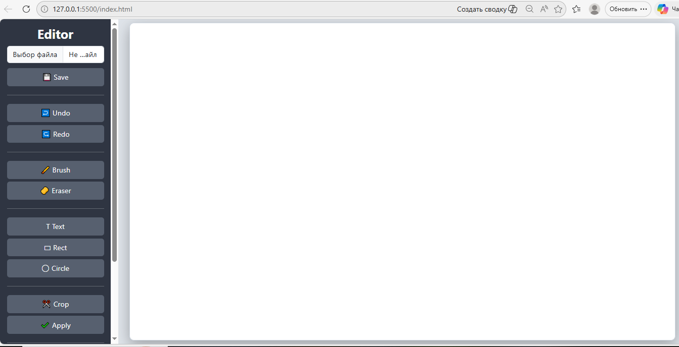

Арк.
№ документа
Підпис
Дата
Арк.
КНУ.РБ.123.26.03.07.ДТАРПЗ

Рисунок 3.1 – Загальний вигляд графічного інтерфейсу користувача

3.2 Приклади редагування графічних зображень

Під час тестування програмного комплексу було виконано ряд операцій з обробки графічних зображень, що дозволило оцінити його функціональні можливості.
Приклади використання:

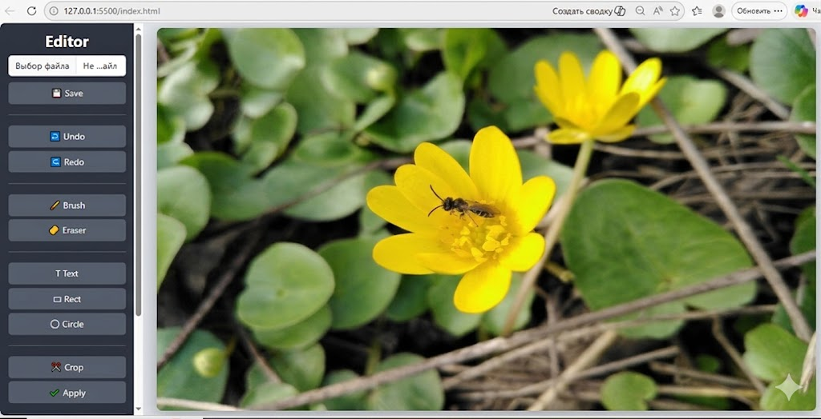
Рисунок 3.2 - Завантаження зображення

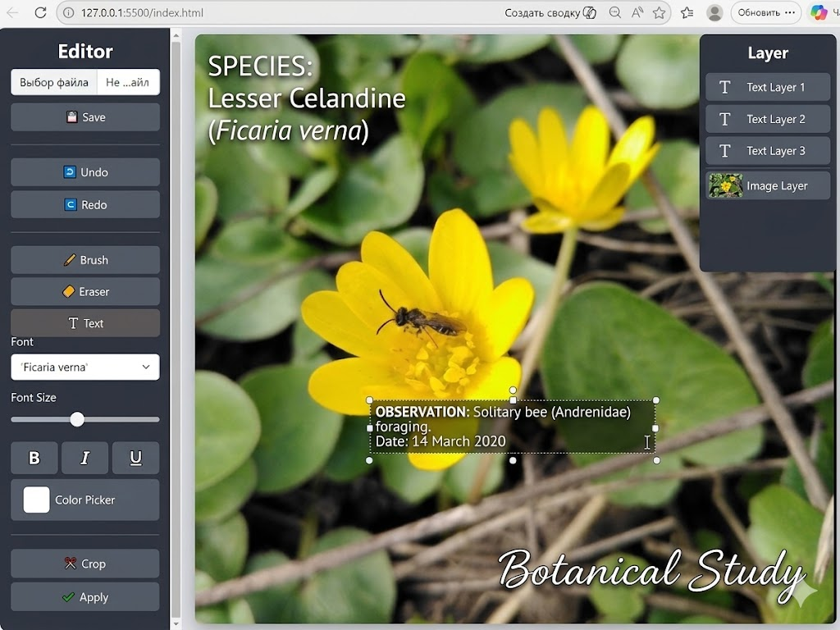

Арк.
№ документа
Підпис
Дата
Арк.
КНУ.РБ.123.26.03.07.ДТАРПЗ

Рисунок 3.3 - Додавання текстових елементів на зображення

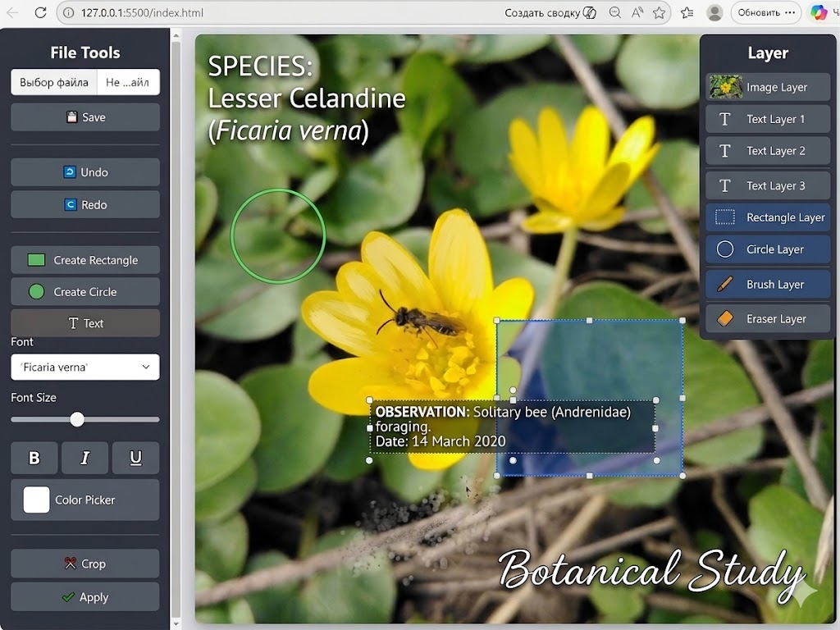
Рисунок 3.4 - Створення геометричних фігур (прямокутник, коло)

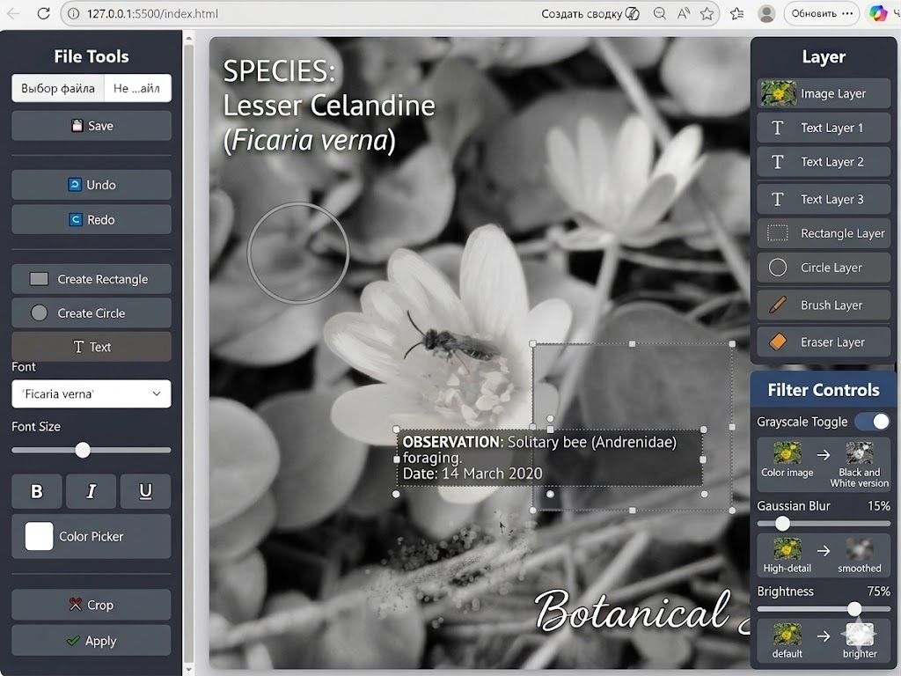

Арк.
№ документа
Підпис
Дата
Арк.
КНУ.РБ.123.26.03.07.ДТАРПЗ

Рисунок 3.5 - Використання фільтрів (grayscale, blur, brightness).

Результати роботи:
Всі операції виконуються у режимі реального часу, а зміни одразу відображаються на Canvas, що забезпечує інтерактивність та зручність редагування.

3.3 Аналіз результатів тестування та оцінка ефективності роботи програми

Після завершення розробки та інтеграції основних компонентів програмного комплексу було проведено серію випробувань, спрямованих на оцінку його працездатності, швидкодії, надійності та зручності взаємодії з користувачем.
Результати тестування показали, що вебзастосунок забезпечує оперативне виконання основних операцій редагування графічних зображень. Висока швидкість роботи досягається завдяки використанню механізмів обробки даних безпосередньо у браузері користувача. Оновлення робочої області відбувається практично миттєво, що створює комфортні умови для роботи з графічним контентом.
Під час проведення випробувань особлива увага приділялася перевірці стабільності функціонування системи за різних сценаріїв використання. За результатами перевірок критичних збоїв або помилок, які могли б призвести до втрати даних чи припинення роботи застосунку, виявлено не було. Програмний комплекс коректно виконує операції завантаження, редагування та збереження зображень, а також стабільно функціонує під час роботи з файлами середнього розміру.
Аналіз використання обчислювальних ресурсів показав, що навантаження на систему залежить від розміру оброблюваного зображення, кількості графічних об’єктів та складності застосованих ефектів. Оскільки всі обчислення виконуються на стороні клієнта, серверна інфраструктура практично не залучається до процесу обробки даних. Такий підхід дозволяє мінімізувати мережеві затримки та підвищити загальну продуктивність застосунку, хоча й потребує використання ресурсів браузера користувача.
Оцінка ергономічності інтерфейсу підтвердила його зручність та простоту використання. Раціональне розташування елементів керування, логічне групування інструментів та зрозуміла структура меню дозволяють швидко освоїти функціональні можливості редактора навіть користувачам, які не мають досвіду роботи з професійними графічними системами.
Отримані результати свідчать про те, що розроблений програмний комплекс забезпечує достатній рівень продуктивності, надійності та зручності використання, що дозволяє ефективно застосовувати його для виконання широкого спектра завдань, пов’язаних із редагуванням та обробкою графічних зображень.

3.4 Порівняння розробленого програмного забезпечення з аналогами

Арк.
№ документа
Підпис
Дата
Арк.
КНУ.РБ.123.26.03.07.ДТАРПЗ

Розроблений програмний комплекс було проаналізовано у порівнянні з відомими графічними редакторами професійного рівня, зокрема Adobe Photoshop та GIMP. Метою такого порівняння є визначення місця створеного рішення серед існуючих аналогів та оцінка його функціональних можливостей.
У межах реалізованої системи передбачено базовий набір функцій для роботи із зображеннями, зокрема завантаження та збереження файлів, використання основних інструментів редагування (пензель, ластик, текстові елементи), створення простих геометричних фігур, застосування базових графічних фільтрів, а також підтримка механізму скасування та повторення дій (Undo/Redo).
Порівняно з професійними графічними редакторами, такими як Adobe Photoshop та GIMP, розроблена система має спрощену функціональність і орієнтована переважно на виконання базових операцій обробки зображень. У ній відсутні складні інструменти професійного рівня, однак це компенсується простотою використання та швидким доступом до основних можливостей.
Основні відмінності від аналогічних програмних рішень полягають у наступному:
- відсутність багатошарової моделі редагування зображень;
- обмежений набір складних фільтрів і професійних ефектів;
- повна реалізація у вебсередовищі без необхідності встановлення додаткового програмного забезпечення;

Арк.
№ документа
Підпис
Дата
Арк.
КНУ.РБ.123.26.03.07.ДТАРПЗ

- спрощена структура користувацького інтерфейсу.
Разом із тим розроблений програмний комплекс має низку переваг, які визначають його практичну доцільність:
- інтуїтивно зрозумілий інтерфейс;
- кросплатформеність завдяки роботі у веббраузері;
- відсутність потреби в інсталяції та додаткових залежностях;
- швидкий запуск і низькі вимоги до обчислювальних ресурсів;
- орієнтація на навчальне та базове практичне використання.
До основних обмежень системи можна віднести:
- відсутність повноцінної багатошарової структури;
- обмежені можливості професійної кольорокорекції;
- залежність продуктивності від браузерного середовища;
- відсутність розширених інструментів ретушування та складної постобробки.
Отже, розроблений вебзастосунок доцільно розглядати як легке та доступне рішення для базового редагування зображень, яке може використовуватися як альтернатива складним професійним редакторам у випадках, де не потрібна розширена функціональність.

Висновки

У межах даного розділу представлено практичну реалізацію розробленого програмного комплексу та описано його основні функціональні можливості. Показано, що за допомогою зручного графічного інтерфейсу користувач отримує доступ до інструментів базового та розширеного редагування зображень.
Зокрема, реалізована система дозволяє виконувати операції відкриття та збереження графічних файлів, зміну їх розмірів, обертання, застосування фільтрів і ефектів, а також інструменти для малювання, додавання текстових елементів і роботи з виділеними областями зображення.

ВИСНОВОК
Змн.
Арк.
№ документа
Підпис
Дата
Аркуш

КНУ.РБ.123.26.03.07.В

Розробив
Ревенко
Перевірив
Музики

Н.контроль
Кузнєцов
Затвердив
Купін
ВИСНОВОК
Літера
Аркушів

КІ-22-2

У процесі виконання дипломної роботи було спроєктовано та реалізовано програмний комплекс для обробки зображень у форматі вебзастосунку. Розробка базується на використанні сучасного стеку вебтехнологій, зокрема HTML5, CSS3, JavaScript, Canvas API, а також бібліотек Fabric.js і OpenCV.js.
Основним результатом виконаної роботи є створення інтерактивного графічного редактора, який підтримує виконання основних операцій редагування зображень. До реалізованого функціоналу належать завантаження та збереження графічних файлів, інструменти малювання, додавання текстових елементів, робота з геометричними фігурами, а також застосування базових фільтрів та ефектів обробки.
Розроблена система характеризується зручним інтерфейсом користувача, достатньою швидкодією та стабільністю виконання основних операцій. Результати тестування підтвердили коректність роботи програмного забезпечення та його відповідність сформульованим вимогам.
Практична значущість проєкту полягає у можливості його використання як навчальної платформи для опанування базових принципів цифрової обробки зображень і веброзробки.
Серед перспектив подальшого розвитку програмного комплексу можна виділити такі напрями:
- впровадження багатошарової моделі редагування (layers);
- інтеграція алгоритмів штучного інтелекту для обробки зображень;
- розширення набору доступних фільтрів і візуальних ефектів;
- реалізація хмарного зберігання проєктів;
- створення серверної складової для підтримки спільної роботи користувачів.

СПИСОК ВИКОРИСТАНИХ ДЖЕРЕЛ
Змн.
Арк.
№ документа
Підпис
Дата
Аркуш

КНУ.РБ.123.26.03.07.СВД

Розробив
Ревенко
Перевірив
Музика

Н.контроль
Кузнєцов
Затвердив
Купін
СПИСОК ВИКОРИСТАНИХ ДЖЕРЕЛ
Літера
Аркушів

КІ-22-2

- РЕДАКТОРИ ГРАФІЧНІ ТА ТЕКСТОВІ. URL: https://www.pharmencyclopedia.com.ua/article/1054/redaktori#:~:text=Найбільш%20поширені%20серед%20користувачів%20персональних,графічні%20редактори%20—%20CHEMWIND%2C%20ISYSDRAW (дата звернення: 29.05.2026)
- Види графічних редакторів. URL: https://sites.google.com/view/ddkbmta-info/лекції/графічний-редактор/види-графічних-редакторів (дата звернення: 29.05.2026)
- ГРАФІЧНИЙ РЕДАКТОР. URL: https://kafinfo.org.ua/files/Informatyka _1 0_11/Glava_4_14.pdf (дата звернення: 29.05.2026)
- GIMP. URL: https://www.gimp.org (дата звернення: 29.05.2026)
- Paint.NET . URL: https://paintnet.org.ua/download/ (дата звернення: 29.05.2026)
- Pixlr. URL: https://pixlr.com/ (дата звернення: 29.05.2026)
- Canva. URL: https://www.canva.com/uk_ua/free/ (дата звернення: 29.05.2026)
- Adobe Photoshop Express . URL: https://helpx.adobe.com/ua/photoshop-express/using/photoshop-express-overview.html (дата звернення: 29.05.2026)
- ACDSee Photo Studio. URL: https://www.acdsee.com/index/?srsltid=AfmBOoriLXnSVcZYhGGqBaVoSvYqxe1NOlmVPrQVZqXVra-9LBctWq3i (дата звернення: 29.05.2026)
- Nik Collection by DxO . URL: https://nikcollection.dxo.com (дата звернення: 29.05.2026)
- Zoner Photo Studio X. URL: https://www.zoner.com/?srsltid=AfmBOopWp7z4nU5ZjWDU3cHSYlyCSPz9pZYl9DBUeXDy9g7JSfay_GWS (дата звернення: 29.05.2026)
- Редагування фотографій: Огляд найкращих безкоштовних і платних програм. URL: https://mindscope.biz.ua/redaguvannya-fotografij-oglyad-najkrashhyh-bezkoshtovnyh-i-platnyh-program/ (дата звернення: 29.05.2026)
- Векторні та растрові зображення. Переваги та недоліки. URL: https://lube.ua/news/vektorni-ta-rastrovi-zobrazhennya-perevagi-ta-nedoliki (дата звернення: 29.05.2026)
- JavaScript Guide. URL: https://developer.mozilla.org/en-US/docs/Web/JavaScript/Guide?utm (дата звернення: 30.05.2026)
- Visual Studio Code. URL: https://code.visualstudio.com/ (дата звернення: 30.05.2026)

- Canvas API. URL: https://developer.mozilla.org/en-US/docs/Web/API/Canvas_API?utm (дата звернення: 30.05.2026)

Арк.
№ документа
Підпис
Дата
Арк.
КНУ.РБ.123.26.03.07.ДТАРПЗ

- Fabric.js Features. URL: https://fabricjs.com/? (дата звернення: 30.05.2026)
- OpenCV.js Tutorials. URL: https://docs.opencv.org/4.x/d5 /d10/tutorial_js_root.html (дата звернення: 30.05.2026)
- Підхід MVC. URL: https://javarush.com/ua/quests/lectures/ua.questservlets. level14.lecture02 (дата звернення: 30.05.2026)
- JavaScript vs TypeScript: якій мові надаєте перевагу ви? URL: https://dou.ua/forums/topic/48306/ (дата звернення: 30.05.2026)

ДОДАТКИ

Додаток А

# index.html
<!DOCTYPE html>
<html lang="uk">
<head>
<meta charset="UTF-8">
<title>Image Editor</title>

<link rel="stylesheet" href="css/style.css">

<link href="https://cdn.jsdelivr.net/npm/bootstrap@5.3.0/dist/css/bootstrap.min.css" rel="stylesheet">

<!-- Fabric -->
<script src="https://cdnjs.cloudflare.com/ajax/libs/fabric.js/5.3.0/fabric.min.js"></script>

<!-- OpenCV (ВАЖЛИВО: без async) -->
<script src="https://docs.opencv.org/4.x/opencv.js"></script>
</head>

<body>

<div class="app-container">

<!-- SIDEBAR -->
<div class="sidebar">

<h3 class="logo">Editor</h3>

<input type="file" id="upload" class="form-control mb-2">

<button id="save" class="tool-btn">💾 Save</button>

<hr>

<button id="undo" class="tool-btn">↩ Undo</button>
<button id="redo" class="tool-btn">↪ Redo</button>

<hr>

<button id="brush" class="tool-btn">🖌 Brush</button>
<button id="eraser" class="tool-btn">🧽 Eraser</button>

<hr>

<button id="text" class="tool-btn">T Text</button>
<button id="rect" class="tool-btn">▭ Rect</button>
<button id="circle" class="tool-btn">◯ Circle</button>

<hr>

<button id="brightness" class="tool-btn">☀ Bright</button>
<button id="gray" class="tool-btn">⚫ Gray</button>
<button id="blur" class="tool-btn">🌫 Blur</button>

<hr>

<input type="color" id="color" class="form-control">

</div>

<!-- CANVAS -->
<div class="canvas-area">
<canvas id="canvas" width="1200" height="700"></canvas>
</div>

</div>

<script src="js/app.js"></script>

</body>
</html>

Додаток Б

# app.js
window.addEventListener("load", () => {

cv.onRuntimeInitialized = () => {

console.log("OpenCV ready");

const canvas = new fabric.Canvas("canvas");

canvas.setWidth(1200);
canvas.setHeight(700);
canvas.backgroundColor = "#ffffff";
canvas.renderAll();

let history = [];
let redoStack = [];

function saveState() {
redoStack = [];
history.push(JSON.stringify(canvas));
if (history.length > 30) history.shift();
}

canvas.on("object:added", saveState);
canvas.on("object:modified", saveState);
canvas.on("object:removed", saveState);

let isLoading = false;

// ======================
// UNDO
// ======================
document.getElementById("undo").onclick = () => {
if (history.length < 2) return;

redoStack.push(history.pop());

isLoading = true;

canvas.loadFromJSON(history[history.length - 1], () => {
canvas.renderAll();
isLoading = false;
});
};

// ======================
// REDO
// ======================
document.getElementById("redo").onclick = () => {
if (!redoStack.length) return;

const state = redoStack.pop();
history.push(state);

isLoading = true;

canvas.loadFromJSON(state, () => {
canvas.renderAll();
isLoading = false;
});
};

// ======================
// UPLOAD IMAGE (FIXED)
// ======================
document.getElementById("upload").onchange = (e) => {

const file = e.target.files[0];
const reader = new FileReader();

reader.onload = (event) => {

fabric.Image.fromURL(event.target.result, (img) => {

const scale = Math.min(
canvas.width / img.width,
canvas.height / img.height
);

img.set({
left: canvas.width / 2,
top: canvas.height / 2,
originX: "center",
originY: "center",
scaleX: scale,
scaleY: scale
});

canvas.clear();
canvas.add(img);
canvas.renderAll();

});

};

reader.readAsDataURL(file);
};

// ======================
// SAVE
// ======================
document.getElementById("save").onclick = () => {
const link = document.createElement("a");
link.href = canvas.toDataURL({ format: "png" });
link.download = "image.png";
link.click();
};

// ======================
// BRUSH
// ======================
document.getElementById("brush").onclick = () => {
canvas.isDrawingMode = true;
canvas.freeDrawingBrush.width = 5;
canvas.freeDrawingBrush.color = "black";
};

// ======================
// ERASER
// ======================
document.getElementById("eraser").onclick = () => {
canvas.isDrawingMode = true;
canvas.freeDrawingBrush.width = 20;
canvas.freeDrawingBrush.color = "#ffffff";
};

// ======================
// TEXT
// ======================
document.getElementById("text").onclick = () => {
canvas.add(new fabric.IText("Text", {
left: 100,
top: 100,
fill: "black"
}));
};

// ======================
// RECT
// ======================
document.getElementById("rect").onclick = () => {
canvas.add(new fabric.Rect({
left: 120,
top: 120,
width: 150,
height: 100,
fill: "transparent",
stroke: "black"
}));
};

// ======================
// CIRCLE
// ======================
document.getElementById("circle").onclick = () => {
canvas.add(new fabric.Circle({
left: 150,
top: 150,
radius: 60,
fill: "transparent",
stroke: "black"
}));
};

// ======================
// BRIGHTNESS
// ======================
document.getElementById("brightness").onclick = () => {

const img = new Image();
img.src = canvas.toDataURL();

img.onload = () => {
let mat = cv.imread(img);
mat.convertTo(mat, -1, 1, 30);
cv.imshow("canvas", mat);
mat.delete();
};
};

// ======================
// GRAY
// ======================
document.getElementById("gray").onclick = () => {

const img = new Image();
img.src = canvas.toDataURL();

img.onload = () => {
let mat = cv.imread(img);
cv.cvtColor(mat, mat, cv.COLOR_RGBA2GRAY);
cv.imshow("canvas", mat);
mat.delete();
};
};

// ======================
// BLUR
// ======================
document.getElementById("blur").onclick = () => {

const img = new Image();
img.src = canvas.toDataURL();

img.onload = () => {
let mat = cv.imread(img);
cv.GaussianBlur(mat, mat, new cv.Size(7, 7), 0);
cv.imshow("canvas", mat);
mat.delete();
};
};

// ======================
// COLOR
// ======================
document.getElementById("color").oninput = (e) => {
const obj = canvas.getActiveObject();
if (!obj) return;

obj.set("fill", e.target.value);
canvas.renderAll();
};

};

});

Додаток В

# style.css
body {
margin: 0;
font-family: Arial, sans-serif;
background: #e9ecef;
}

.app-container {
display: flex;
height: 100vh;
}

.sidebar {
width: 260px;
background: #2f3542;
color: white;
padding: 15px;
display: flex;
flex-direction: column;
}

.logo {
text-align: center;
margin-bottom: 10px;
}

.tool-btn {
background: #57606f;
border: none;
color: white;
padding: 8px;
margin: 3px 0;
border-radius: 6px;
cursor: pointer;
}

.tool-btn:hover {
background: #747d8c;
}

.canvas-area {
flex: 1;
display: flex;
justify-content: center;
align-items: center;
background: #dfe4ea;
}

canvas {
border-radius: 10px;
border: 2px solid #ced6e0;
background: white;
}

